ĐẠI HỌC ĐÀ NẴNG
TRƯỜNG ĐẠI HỌC BÁCH KHOA
------o0o------


BÁO CÁO PBL4

ĐỀ TÀI:
XÂY DỰNG MÔ HÌNH HỌC SÂU PHÂN LOẠI BỆNH LÝ TRÊN ẢNH X-QUANG NGỰC SỬ DỤNG VGG19 VÀ DENSENET121-FCSSAM

GVHD : TS. TRẦN THỊ MINH HẠNH
SVTH : LẠI TIẾN ĐẠT - 106220213
HUỲNH MINH THUẬN - 106220236
LỚP SH : 22KTMT1

Đà Nẵng, tháng 06 năm 2026

TÓM TẮT
Đề tài xây dựng và đánh giá hai mô hình học sâu cho bài toán phân loại ảnh X-quang ngực thành ba nhóm: bình thường, viêm phổi và tràn dịch màng phổi. Hai mô hình chính được so sánh là VGG19-GAP và DenseNet121-FCSSAM. Cả hai mô hình sử dụng cùng phiên bản dữ liệu chính 2:1:1, cùng quy trình tiền xử lý, cùng cách tăng cường dữ liệu và cùng chiến lược đánh giá nhằm đảm bảo tính công bằng trong so sánh.
VGG19-GAP được dùng như một mô hình CNN độc lập, sử dụng backbone VGG19 kết hợp gộp trung bình toàn cục trước khi phân loại. DenseNet121-FCSSAM được xây dựng theo hướng FA-Net/FCSSAM, trong đó backbone DenseNet121 trích xuất đặc trưng và mô-đun FCSSAM bổ sung chú ý theo kênh, chú ý theo không gian và chọn lọc kênh mờ trước lớp phân loại Softmax ba nhóm.
Kết quả thực nghiệm trên tập kiểm tra cho thấy DenseNet121-FCSSAM đạt F1 trung bình đều 0.841222, cao hơn VGG19-GAP với 0.835117. Đối với nhóm tràn dịch màng phổi, DenseNet121-FCSSAM đạt F1 0.642559, cao hơn VGG19-GAP với 0.632197; tuy nhiên VGG19-GAP có recall tràn dịch cao hơn. Ngoài đánh giá định lượng, báo cáo sử dụng Grad-CAM++, bản đồ chú ý FCSSAM và FACT deletion batch để phân tích vùng ảnh mà mô hình tập trung khi dự đoán. Kết quả cho thấy DenseNet121-FCSSAM tạo ra vùng nóng có ảnh hưởng mạnh hơn đến quyết định phân loại theo phép đo deletion AUC.

1. Giới thiệu
Trong những năm gần đây, trí tuệ nhân tạo, đặc biệt là học sâu, đã phát triển mạnh mẽ và được ứng dụng rộng rãi trong lĩnh vực y tế. Với khả năng học trực tiếp từ dữ liệu lớn và tự động trích xuất đặc trưng hình ảnh, các mô hình học sâu đã mở ra nhiều hướng tiếp cận mới trong hỗ trợ chẩn đoán bệnh. Trong đó, ảnh X-quang ngực là một loại dữ liệu y khoa phổ biến vì chi phí thấp, quy trình chụp nhanh, dễ triển khai và có khả năng phản ánh nhiều bất thường liên quan đến hệ hô hấp.
Các bệnh lý như viêm phổi và tràn dịch màng phổi đều có ảnh hưởng nghiêm trọng đến chức năng hô hấp của người bệnh. Viêm phổi có thể gây tổn thương nhu mô phổi, tạo ra các vùng mờ hoặc đông đặc trên ảnh X-quang. Tràn dịch màng phổi xảy ra khi dịch tích tụ trong khoang màng phổi, thường biểu hiện qua vùng mờ ở đáy phổi hoặc góc sườn hoành bị tù. Việc phát hiện sớm các bệnh lý này có ý nghĩa quan trọng trong điều trị, giảm biến chứng và hỗ trợ bác sĩ đưa ra quyết định kịp thời. Tuy nhiên, trong thực tế lâm sàng, việc đọc ảnh X-quang đòi hỏi kinh nghiệm chuyên môn cao; các dấu hiệu bệnh có thể nhỏ, mờ, chồng lấp với cấu trúc giải phẫu hoặc dễ bị nhầm lẫn giữa các nhóm bệnh.
Trước thực tế đó, các mô hình mạng nơ-ron tích chập đã được ứng dụng rộng rãi trong phân tích ảnh X-quang ngực. Các kiến trúc CNN như VGG19 có khả năng học đặc trưng hình ảnh theo nhiều mức độ, từ các đặc trưng cơ bản như biên, vùng sáng tối đến các đặc trưng phức tạp hơn liên quan đến tổn thương phổi. Bên cạnh đó, các mô hình có cơ chế chú ý như FA-Net cho thấy tiềm năng trong việc giúp mạng tập trung hơn vào các vùng và kênh đặc trưng quan trọng, đồng thời giảm ảnh hưởng của nhiễu hoặc thông tin không liên quan trong ảnh y tế.
Trong đề tài này, nhóm xây dựng và đánh giá hai mô hình học sâu cho bài toán phân loại ảnh X-quang ngực thành ba nhóm: bình thường, viêm phổi và tràn dịch màng phổi. Mô hình thứ nhất là VGG19-GAP, sử dụng VGG19 làm backbone trích xuất đặc trưng và gộp trung bình toàn cục để giảm số lượng tham số trước khi phân loại. Mô hình thứ hai là DenseNet121-FCSSAM, được xây dựng theo hướng kết hợp DenseNet121 với mô-đun chú ý và chọn lọc đặc trưng dựa trên ý tưởng FA-Net/FCSSAM. Hai mô hình được huấn luyện và đánh giá trong cùng điều kiện dữ liệu, tiền xử lý và chiến lược kiểm tra nhằm đảm bảo tính công bằng khi so sánh.
Mục tiêu của đề tài là xây dựng một hệ thống hỗ trợ phân loại bệnh lý trên ảnh X-quang ngực, đánh giá hiệu quả của hai hướng kiến trúc khác nhau và phân tích khả năng nhận diện từng nhóm bệnh thông qua các chỉ số như precision, recall, F1-score, AUC và ma trận nhầm lẫn. Ngoài ra, đề tài cũng sử dụng các phương pháp trực quan hóa như Grad-CAM++ và bản đồ chú ý để kiểm tra vùng ảnh mà mô hình tập trung khi đưa ra dự đoán. Qua đó, nghiên cứu không chỉ đánh giá hiệu năng phân loại mà còn góp phần làm rõ khả năng giải thích của mô hình trong bài toán hỗ trợ chẩn đoán y khoa.

2. Các nghiên cứu/phương pháp liên quan

2.1. Các nghiên cứu liên quan về mô hình VGG19
Có rất nhiều nghiên cứu trong những năm trở lại đây về việc ứng dụng trí tuệ nhân tạo (AI) trong phân tích ảnh X-quang ngực nhằm hỗ trợ phát hiện các bệnh lý phổi, trong đó tràn dịch màng phổi là một trong những đối tượng được quan tâm hàng đầu.
Một nghiên cứu của Rajpurkar và các cộng sự [1] giới thiệu mô hình CheXNet dựa trên mạng nơ-ron tích chập sâu để phát hiện các bệnh phổi từ ảnh X-quang, trong đó tràn dịch màng phổi được xem là một nhãn bệnh quan trọng và đạt hiệu năng so sánh được với bác sĩ X-quang. Tiếp nối hướng tiếp cận này, Yao và các cộng sự [2] đề xuất phương pháp học đa nhãn nhằm khai thác mối quan hệ phụ thuộc giữa các bệnh lý trên ảnh X-quang ngực, qua đó cải thiện khả năng phát hiện các bệnh phổi, bao gồm tràn dịch màng phổi, đặc biệt trong bối cảnh dữ liệu huấn luyện không cân bằng.
Bên cạnh mô hình CheXNet, Wang, Peng, Lu và Summers [3] xây dựng tập dữ liệu ChestX-ray8 với quy mô lớn, trong đó tràn dịch màng phổi là một trong những bệnh lý thường gặp được gán nhãn từ báo cáo lâm sàng, tạo cơ sở cho nhiều nghiên cứu về phân loại và định vị bệnh phổi trên ảnh X-quang. Nhóm nghiên cứu của Irvin và Rajpurkar tại Đại học Stanford [4] phát triển bộ dữ liệu CheXpert và đề xuất cách xử lý các nhãn không chắc chắn, góp phần nâng cao độ tin cậy của các mô hình học sâu trong phát hiện bệnh lý lồng ngực, bao gồm tràn dịch màng phổi. Ngoài ra, Li, Wang và Han [5] đề xuất phương pháp học sâu kết hợp cơ chế chú ý nhằm làm nổi bật các vùng tổn thương quan trọng trên ảnh X-quang ngực, qua đó cải thiện hiệu quả nhận dạng tràn dịch màng phổi.
Có một số nghiên cứu của Zhang, Wang và cộng sự [6] đề xuất mô hình học sâu dựa trên mạng tích chập kết hợp cơ chế chú ý để cải thiện khả năng phát hiện các bệnh lý lồng ngực trên ảnh X-quang, trong đó tràn dịch màng phổi được xác định rõ thông qua các vùng đặc trưng có ý nghĩa lâm sàng. Nhóm nghiên cứu của Tang tại Trung Quốc [7] tập trung vào việc tối ưu hóa kiến trúc mạng và chiến lược huấn luyện nhằm nâng cao độ chính xác trong phân loại đa nhãn, cho thấy hiệu quả tốt đối với bệnh tràn dịch màng phổi trên các tập dữ liệu X-quang quy mô lớn. Bên cạnh đó, Huang, Lin và Wu [8] khai thác thông tin không gian và ngữ cảnh trên ảnh X-quang ngực để hỗ trợ mô hình học sâu nhận diện các tổn thương liên quan đến tràn dịch màng phổi, góp phần nâng cao độ tin cậy của hệ thống hỗ trợ chẩn đoán.
Gần đây, Zhou, Chen và Liu [9] đề xuất mô hình học sâu đa nhãn kết hợp cơ chế chú ý không gian nhằm cải thiện khả năng phát hiện các bệnh lý phổi trên ảnh X-quang ngực, trong đó tràn dịch màng phổi được nhận diện hiệu quả nhờ khai thác tốt các đặc trưng vùng đáy phổi. Nhóm nghiên cứu của Rahman và Hossain [10] tập trung vào việc sử dụng các kiến trúc CNN hiện đại kết hợp học chuyển giao để nâng cao độ chính xác trong phân loại bệnh phổi, cho thấy kết quả khả quan đối với tràn dịch màng phổi trên các tập dữ liệu công khai.
Bên cạnh đó, Singh, Kumar và Patel [11] mở rộng hướng tiếp cận bằng cách kết hợp mô hình học sâu với chiến lược tăng cường dữ liệu nhằm cải thiện tính tổng quát của hệ thống phát hiện bệnh phổi từ ảnh X-quang, trong đó tràn dịch màng phổi là một trong những bệnh lý được đánh giá chi tiết. Nhóm nghiên cứu của Albahli và cộng sự [12] đề xuất kiến trúc mạng lai kết hợp CNN và Transformer để khai thác đồng thời đặc trưng cục bộ và ngữ cảnh toàn cục, giúp nâng cao hiệu quả nhận dạng tràn dịch màng phổi trong các hệ thống hỗ trợ chẩn đoán y khoa.

2.2. Các nghiên cứu liên quan về mô hình DenseNet121-FCSSAM
Kiến trúc ResNet (Residual Network) do He và cộng sự [13] đề xuất đã giải quyết triệt để vấn đề vanishing gradient trong mạng nơ-ron rất sâu thông qua các kết nối tắt (shortcut connections). Thay vì học ánh xạ trực tiếp H(x), các khối dư (residual blocks) học phần dư F(x) = H(x) - x, giúp gradient truyền ngược hiệu quả qua nhiều tầng. ResNet đã đạt được kết quả xuất sắc tại cuộc thi ImageNet và trở thành một trong những backbone phổ biến nhất trong các ứng dụng thị giác máy tính, bao gồm phân tích ảnh y tế. Biến thể ResNet50 được sử dụng rộng rãi nhờ sự cân bằng tốt giữa độ chính xác và hiệu năng tính toán.
DenseNet (Densely Connected Network) do Huang và cộng sự đề xuất tiến thêm một bước bằng cách kết nối trực tiếp mỗi tầng với tất cả các tầng tiếp theo trong cùng một khối. Điều này tạo ra các luồng thông tin đặc trưng dày đặc, cho phép tái sử dụng đặc trưng hiệu quả và giảm đáng kể số lượng tham số so với kiến trúc thông thường. DenseNet169, biến thể với 169 tầng, đặc biệt phù hợp với bài toán phân tích ảnh y tế nhờ khả năng học các đặc trưng chi tiết từ ảnh có độ phân giải cao. Cấu trúc dense connection giúp mô hình duy trì các đặc trưng chi tiết từ các tầng nông song song với việc học các đặc trưng ngữ nghĩa từ các tầng sâu.
Cơ chế chú ý (attention mechanism) lấy cảm hứng từ khả năng chú ý có chọn lọc của hệ thống thị giác con người. Trong lĩnh vực xử lý ảnh, cơ chế chú ý cho phép mạng nơ-ron tự động xác định và tập trung vào các vùng quan trọng của ảnh đầu vào. Squeeze-and-Excitation Networks (SENet) của Hu và cộng sự [14] là một trong những đề xuất tiên phong về chú ý theo kênh, trong đó cơ chế squeeze-and-excitation học các trọng số chú ý cho từng kênh đặc trưng thông qua hai bước: nén toàn cục bằng global average pooling và kích thích có chọn lọc thông qua mạng fully connected với hàm sigmoid.
Tiếp nối thành công của SENet, Woo và cộng sự [15] đề xuất CBAM (Convolutional Block Attention Module), kết hợp cả chú ý theo kênh (channel attention) và chú ý theo không gian (spatial attention) trong một mô-đun thống nhất. CBAM được áp dụng tuần tự: đầu tiên là channel attention để xác định kênh nào quan trọng, sau đó là spatial attention để xác định vị trí nào quan trọng trong không gian ảnh. Kết quả thực nghiệm cho thấy CBAM cải thiện đáng kể hiệu năng của các mô hình CNN cơ sở trong nhiều bài toán thị giác máy tính.
Logic mờ (fuzzy logic), được Zadeh đề xuất [16], là một hệ thống toán học cho phép biểu diễn các khái niệm mờ và không chắc chắn bằng cách gán mức độ thuộc về trong khoảng [0, 1] thay vì chỉ có 0 hoặc 1 như logic nhị phân truyền thống. Trong dữ liệu y tế, sự không chắc chắn là yếu tố quan trọng cần được mô hình hóa phù hợp, vì các triệu chứng bệnh thường không có ranh giới rõ ràng và tổn thương có thể ở nhiều mức độ khác nhau.
Việc kết hợp logic mờ với học sâu đã thu hút nhiều sự quan tâm trong những năm gần đây. Các hệ thống nơ-ron mờ (neuro-fuzzy systems) tận dụng khả năng học đặc trưng của mạng nơ-ron kết hợp với tính linh hoạt trong biểu diễn tri thức không chắc chắn của logic mờ. Trong bối cảnh phân tích ảnh y tế, logic mờ đặc biệt hữu ích cho bài toán lựa chọn đặc trưng, nơi mức độ liên quan của từng đặc trưng không phải là nhị phân mà nằm trên một thang liên tục.
FA-Net (Fuzzy Attention-aided Deep Neural Network) được Roy và cộng sự [17] đề xuất như một giải pháp tích hợp toàn diện cho bài toán phát hiện viêm phổi từ ảnh X-quang ngực. Điểm đột phá của FA-Net là mô-đun FCSSAM, kết hợp Channel Attention Module (CAM), Spatial Attention Module (SAM) với hai biến thể sử dụng average pooling và max pooling, và Fuzzy Channel Selection (FCS) sử dụng hàm sigmoid Richards có thể học được để lựa chọn kênh đặc trưng theo cơ chế mờ.
Theo kết quả được báo cáo trong bài báo gốc, FA-Net đạt được hiệu năng vượt trội so với các phương pháp SOTA trên bộ dữ liệu Kermany, với cải thiện về accuracy (+0,52%), AUC (+2,74%) và recall (+1,1%). Điều này cho thấy cơ chế chú ý mờ không chỉ cải thiện độ chính xác tổng thể mà còn đặc biệt hiệu quả trong việc giảm tỷ lệ bỏ sót ca bệnh (false negative), vốn là yêu cầu quan trọng trong ứng dụng y tế lâm sàng. Tuy nhiên, việc tái hiện và đánh giá mô hình này trong điều kiện thực nghiệm khác nhau vẫn cần được khảo sát thêm.

3. Phương pháp thực hiện

3.1. Bộ dữ liệu và cặp huấn luyện chính
Bài toán được xây dựng dưới dạng phân loại ảnh X-quang ngực thành ba nhóm: bình thường, viêm phổi và tràn dịch màng phổi. Trong báo cáo này, nhóm sử dụng phiên bản dữ liệu chính có tỉ lệ huấn luyện bình thường : viêm phổi : tràn dịch màng phổi là 2 : 1 : 1. Phiên bản này được lựa chọn vì dữ liệu sạch, dễ giải thích và đảm bảo hai nhóm bệnh có số ảnh huấn luyện bằng nhau, từ đó giúp quá trình đánh giá mô hình cân bằng và hợp lý hơn.
Dữ liệu được xây dựng từ hai nguồn chính: bộ NIH Chest X-rays cho ảnh bình thường và tràn dịch màng phổi, và bộ Chest X-ray Pneumonia cho ảnh viêm phổi. Các tập train, validation và test được chia theo các tệp danh sách cố định nhằm đảm bảo tính nhất quán giữa các lần huấn luyện. Cụ thể, tập train gồm 6190 ảnh bình thường, 3095 ảnh viêm phổi và 3095 ảnh tràn dịch màng phổi; tập validation gồm 1895, 406 và 406 ảnh tương ứng; tập test gồm 1699, 364 và 364 ảnh tương ứng.
Trên cùng phiên bản dữ liệu này, nhóm huấn luyện và so sánh hai mô hình độc lập là VGG19-GAP và DenseNet121-FCSSAM. VGG19-GAP sử dụng kiến trúc VGG19 kết hợp lớp gộp trung bình toàn cục trước khi phân loại. Trong khi đó, DenseNet121-FCSSAM được xây dựng dựa trên DenseNet121, kết hợp cơ chế chú ý theo kênh, chú ý theo không gian và chọn lọc kênh đặc trưng theo hướng FA-Net. Việc đánh giá hai mô hình trên cùng một bộ dữ liệu giúp so sánh hiệu quả phân loại một cách trực tiếp và công bằng hơn.
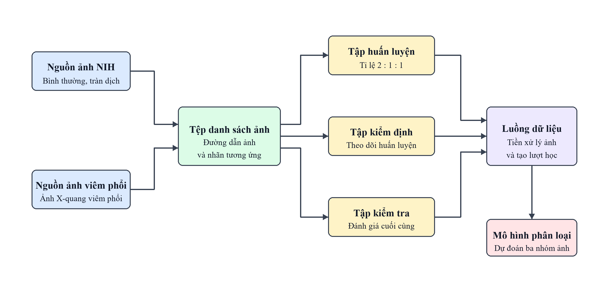
Hình 1. Sơ đồ tổ chức dữ liệu của mô hình
Hình 1 minh họa cách tổ chức dữ liệu từ hai nguồn ảnh thành các tệp danh sách cố định. Từ các tệp này, dữ liệu được chia thành tập huấn luyện, kiểm định và kiểm tra để bảo đảm hai mô hình sử dụng cùng một phân chia dữ liệu.

3.2. Tiền xử lý dữ liệu
Để đảm bảo so sánh công bằng, hai mô hình VGG19-GAP và DenseNet121-FCSSAM sử dụng cùng một quy trình tiền xử lý đầu vào. Ảnh X-quang được đọc từ các tệp danh sách cố định, giải mã ở dạng mức xám để thống nhất giữa các nguồn dữ liệu, sau đó được resize về kích thước 256 x 256 điểm ảnh bằng phương pháp nội suy song tuyến tính. Việc cố định cùng kích thước đầu vào giúp hai mô hình nhận dữ liệu ở cùng điều kiện và giảm khác biệt không cần thiết do tiền xử lý.
Sau khi resize, ảnh được tăng tương phản nhằm làm rõ sự khác biệt sáng tối trên ảnh X-quang. Với mỗi ảnh đầu vào I, bước chuẩn hóa min-max được thực hiện theo công thức:
$$I_{\text{norm}}=\frac{I-I_{min}}{I_{max}-I_{min}+ε}$$
Trong đó $I_{min}$ và $I_{max}$lần lượt là giá trị điểm ảnh nhỏ nhất và lớn nhất trong ảnh, còn ε là một hằng số rất nhỏ dùng để tránh chia cho 0. Sau đó, ảnh được hiệu chỉnh gamma:
$$I_{\text{contrast}}=255×{\left(I_{\text{norm}}\right)}^{γ}$$
Trong thí nghiệm này, giá trị γ = 0,95. Bước này giúp tăng nhẹ độ rõ của các vùng sáng tối mà vẫn giữ ảnh trong miền giá trị phù hợp cho các bước xử lý tiếp theo.
Sau bước tăng tương phản, ảnh mức xám một kênh được chuyển thành ảnh ba kênh bằng cách lặp lại kênh mức xám. Việc chuyển sang ba kênh là cần thiết vì các backbone VGG19 và DenseNet121 được khởi tạo từ ImageNet, vốn yêu cầu đầu vào dạng ảnh ba kênh. Riêng trên tập huấn luyện, nhóm áp dụng thêm các phép tăng cường dữ liệu nhẹ gồm dịch chuyển ngẫu nhiên, phóng to/thu nhỏ nhẹ và lật ngang. Các phép này chỉ được dùng trong quá trình huấn luyện nhằm tăng khả năng tổng quát hóa, không áp dụng cho tập kiểm định và tập kiểm tra.
Cuối cùng, ảnh được chuẩn hóa theo dạng Caffe/ImageNet trước khi đưa vào mô hình. Cụ thể, ảnh được đổi thứ tự kênh từ RGB sang BGR và trừ giá trị trung bình ImageNet:
$$X=\operatorname{BGR}\left(I_{\text{rgb}}\right)-\left[\begin{matrix}103.939 \\ 116.779 \\ 123.680\end{matrix}\right]$$
Trong đó X là ảnh đầu vào sau chuẩn hóa. Cách chuẩn hóa này giúp dữ liệu X-quang phù hợp hơn với cách các backbone VGG19 và DenseNet121 đã được tiền huấn luyện.
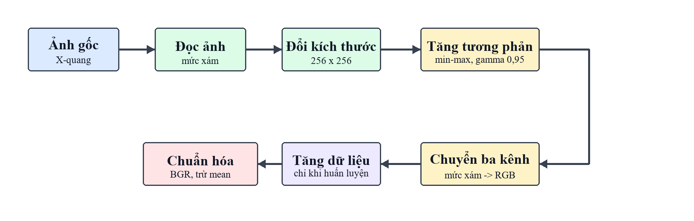
Hình 2. Sơ đồ tiền xử lý ảnh đầu vào
Hình 2 minh họa chuỗi tiền xử lý dùng chung trước khi ảnh đi vào hai mô hình. Việc cố định cùng cách đọc ảnh, resize, tăng tương phản, chuyển ba kênh, tăng cường dữ liệu và chuẩn hóa giúp phần so sánh sau đó tập trung vào khác biệt kiến trúc giữa VGG19-GAP và DenseNet121-FCSSAM, thay vì khác biệt ở dữ liệu đầu vào.

3.3. Mô hình VGG19-GAP

3.3.1. Tổng quan mô hình VGG19-GAP
VGG19 là mạng nơ-ron tích chập sâu do nhóm Visual Geometry Group đề xuất. Kiến trúc này sử dụng nhiều lớp tích chập 3 x 3 xếp chồng theo từng khối, xen kẽ với các lớp gộp cực đại để giảm dần kích thước không gian và tăng mức trừu tượng của đặc trưng. Cách thiết kế tuần tự này phù hợp để học các đặc trưng ảnh X-quang từ mức thấp như biên, vùng sáng tối đến các mẫu hình phức tạp hơn trong trường phổi.
Trong đề tài hiện tại, mô hình được khởi tạo từ trọng số ImageNet để tận dụng các đặc trưng thị giác phổ quát, sau đó được tinh chỉnh trên dữ liệu X-quang ba nhóm: bình thường, viêm phổi và tràn dịch màng phổi.
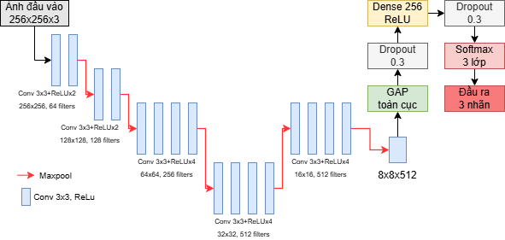
Hình 3. Sơ đồ mô hình VGG19-GAP
Hình 3 mô tả kiến trúc VGG19-GAP được sử dụng trong đề tài. Ảnh X-quang đầu vào sau tiền xử lý có kích thước 256 × 256 × 3 và được đưa qua các khối tích chập của VGG19. Mỗi cột màu xanh biểu diễn một lớp tích chập 3 × 3 kết hợp với hàm kích hoạt ReLU; các mũi tên đỏ biểu diễn thao tác gộp cực đại, làm giảm dần kích thước không gian của bản đồ đặc trưng. Qua từng khối, kích thước đặc trưng giảm từ 256 × 256 xuống 128 × 128, 64 × 64, 32 × 32, 16 × 16 và cuối cùng còn 8 × 8 × 512, trong khi số kênh tăng dần từ 64, 128, 256 đến 512.
Sau phần trích xuất đặc trưng của VGG19, mô hình không sử dụng các lớp fully-connected lớn như VGG19 gốc, mà thay bằng lớp gộp trung bình toàn cục. Lớp này biến bản đồ đặc trưng 8 × 8 × 512 thành vector đặc trưng 512 chiều. Vector này tiếp tục đi qua Dropout, Dense 256 với ReLU, Dropout lần hai và lớp Softmax ba nút để tạo xác suất cho ba nhóm: bình thường, viêm phổi và tràn dịch màng phổi. Cách thiết kế này giúp mô hình giảm số tham số ở phần phân loại cuối và phù hợp hơn với bài toán X-quang ba lớp.

3.3.2. Tích chập và hàm kích hoạt ReLU
Trong VGG19, lớp tích chập là thành phần chính để trích xuất đặc trưng. Mỗi bộ lọc 3 x 3 trượt qua ảnh hoặc bản đồ đặc trưng, thực hiện phép nhân theo từng phần tử rồi cộng lại để tạo ra bản đồ đặc trưng mới. Nhờ nhiều bộ lọc khác nhau, cùng một lớp có thể học nhiều kiểu tín hiệu như biên phổi, vùng mờ, đường cong hoặc kết cấu mô mềm.
Sau mỗi phép tích chập, hàm ReLU được dùng để đưa tính phi tuyến vào mô hình. ReLU giữ lại giá trị dương và đưa giá trị âm về 0, giúp mô hình học được quan hệ phức tạp trong ảnh nhưng vẫn có chi phí tính toán thấp. Số kênh đặc trưng trong VGG19 tăng dần qua các khối, từ 64 lên 128, 256 và 512 kênh ở các tầng sâu hơn.
Phép tích chập tại kênh đầu ra k được mô tả tổng quát như sau:
$$Y_{k}\left(i,j\right)=b_{k}+\sum_{\left(c=1\right)}^{C}{\sum_{\left(u=-r\right)}^{r}{\sum_{\left(v=-r\right)}^{r}{W_{\left(k,c,u,v\right)}}}}X_{c}\left(i+u,j+v\right)$$
Trong đó X là ảnh hoặc bản đồ đặc trưng đầu vào, W là bộ lọc tích chập, bₖ là hệ số lệch và Yₖ là bản đồ đặc trưng đầu ra của kênh k.
Hàm ReLU được dùng sau tích chập để giữ lại tín hiệu dương và loại bỏ giá trị âm:
$$ReLU\left(x\right)=max\left(0,x\right)$$
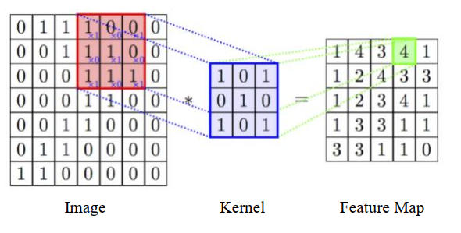
Hình 4. Minh họa phép tích chập trong mạng tích chập
Hình 4 minh họa cách bộ lọc tích chập quét qua ảnh để tạo bản đồ đặc trưng. Với ảnh X-quang, các tầng đầu thường học những tín hiệu cơ bản như biên xương sườn, viền phổi và vùng sáng tối; các tầng sâu hơn kết hợp những tín hiệu này thành đặc trưng có ý nghĩa hơn cho phân loại.

3.3.3. Gộp cực đại và giảm kích thước đặc trưng
Sau một số lớp tích chập liên tiếp, VGG19 dùng lớp gộp cực đại 2 x 2 để giảm kích thước không gian của bản đồ đặc trưng. Lớp này giữ lại giá trị lớn nhất trong từng vùng nhỏ, nhờ đó bảo toàn tín hiệu nổi bật, giảm chi phí tính toán và làm mô hình bớt nhạy với dịch chuyển nhỏ của cấu trúc phổi giữa các bệnh nhân.
Với cửa sổ gộp Ω, phép gộp cực đại giữ lại giá trị lớn nhất trong từng vùng nhỏ:
$$P_{k}\left(i,j\right)=max_{\left(\left(u,v\right)∈Ω\right)}A_{k}\left(si+u,sj+v\right)$$
Ở đây Aₖ là bản đồ đặc trưng trước gộp, Pₖ là bản đồ sau gộp, còn s là bước trượt của cửa sổ gộp.

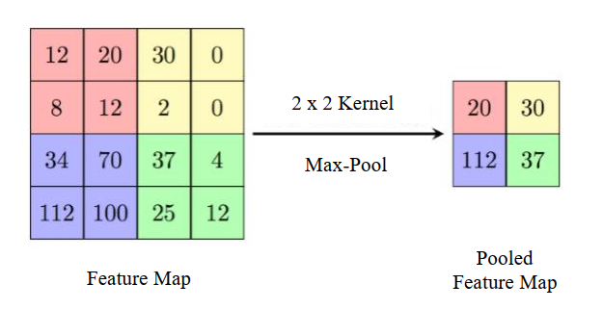
Hình 5. Minh họa phép gộp cực đại trong mạng tích chập
Hình 5 cho thấy phép gộp cực đại giữ lại giá trị nổi bật nhất trong từng vùng nhỏ của bản đồ đặc trưng. Thao tác này giúp bản đồ đặc trưng nhỏ dần theo không gian, trong khi các khối tích chập sâu hơn có thể học các mẫu hình liên quan đến vùng phổi, cơ hoành hoặc vùng mờ bất thường.
Nhờ quá trình xen kẽ giữa tích chập và gộp cực đại, VGG19 chuyển dần từ việc mô tả chi tiết điểm ảnh sang mô tả các đặc trưng ngữ nghĩa hơn. Đây là cơ sở để phần phân loại cuối sử dụng vector đặc trưng gọn thay vì toàn bộ ảnh đầu vào.

3.3.4. Gộp trung bình toàn cục và softmax ba lớp
VGG19 gốc thường dùng các lớp kết nối đầy đủ lớn ở cuối mạng. Cách thiết kế này có nhiều tham số và dễ gây quá khớp khi dữ liệu y tế không quá lớn. Vì vậy, mô hình hiện tại thay phần phân loại cuối bằng lớp gộp trung bình toàn cục. Lớp này tính trung bình mỗi bản đồ đặc trưng thành một giá trị đại diện, tạo ra vector đặc trưng gọn hơn trước khi phân loại.
Lớp gộp trung bình toàn cục biến mỗi bản đồ đặc trưng thành một giá trị đại diện:
$$g_{k}=\frac{1}{HW}\sum_{\left(i=1\right)}^{H}{\sum_{\left(j=1\right)}^{W}{A_{k}}}\left(i,j\right)$$
Trong đó Aₖ có kích thước H × W, còn gₖ là giá trị đại diện cho kênh đặc trưng thứ k.
Sau gộp trung bình toàn cục, vector đặc trưng được đưa qua lớp Dense 256 với ReLU, Dropout và lớp softmax gồm ba nút đầu ra. Ba nút này tương ứng với ba nhóm bình thường, viêm phổi và tràn dịch màng phổi. Cách thiết kế này giảm số tham số so với phần đầu ra truyền thống của VGG19, đồng thời vẫn giữ quan hệ tương đối rõ giữa bản đồ đặc trưng và vùng ảnh để phục vụ trực quan hóa sau huấn luyện.
Đầu ra cuối của mô hình được chuyển thành xác suất bằng hàm softmax:
$$p_{i}=\frac{exp\left(z_{i}\right)}{\sum_{\left(j=1\right)}^{K}{e}xp\left(z_{j}\right)},K=3$$
Với K = 3, ba xác suất tương ứng với bình thường, viêm phổi và tràn dịch màng phổi. Lớp có xác suất lớn nhất là dự đoán ban đầu của mô hình.
Riêng nhóm tràn dịch màng phổi được đánh giá thêm bằng ngưỡng xác suất chọn trên tập kiểm định. Cách làm này giúp điều chỉnh sự đánh đổi giữa độ chính xác dự đoán và độ nhạy của nhóm tràn dịch màng phổi, vốn là nhóm khó hơn trong bộ dữ liệu hiện tại.

3.4. Mô hình DenseNet121-FCSSAM

3.4.1. Tổng quan mô hình theo hướng FA-Net
DenseNet121-FCSSAM là mô hình cải tiến theo hướng FA-Net. Backbone DenseNet121 trích xuất bản đồ đặc trưng từ ảnh X-quang đã tiền xử lý, sau đó mô-đun FCSSAM xử lý bản đồ đặc trưng này trước khi đưa qua gộp trung bình toàn cục và lớp phân loại ba nhóm. So với VGG19-GAP, điểm khác biệt chính là mô hình có thêm cơ chế chú ý theo kênh, chú ý theo không gian và chọn lọc kênh đặc trưng.
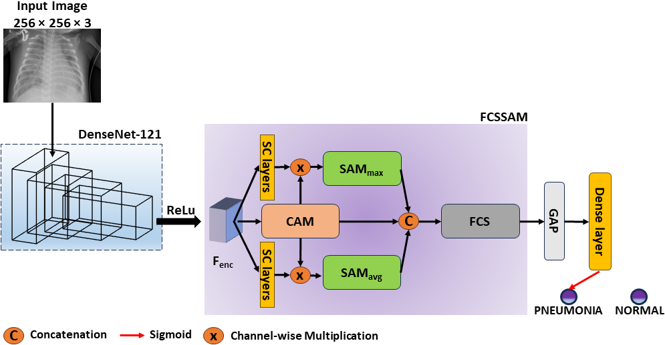
Hình 6. Sơ đồ tham khảo của FA-Net với backbone DenseNet và mô-đun FCSSAM
Hình 6 trình bày ý tưởng tham khảo của FA-Net: DenseNet đóng vai trò trích xuất bản đồ đặc trưng, sau đó FCSSAM xử lý bản đồ này bằng chú ý theo kênh, chú ý theo không gian và chọn lọc kênh mờ. Trong đề tài hiện tại, sơ đồ này không được dùng như bản sao nguyên vẹn của bài báo gốc mà là cơ sở để xây dựng DenseNet121-FCSSAM cho bài toán ba lớp. Ý nghĩa chính của hình là chỉ ra phần cải tiến nằm sau backbone, nơi mô hình học cách nhấn mạnh đặc trưng quan trọng trước khi phân loại.

3.4.2. Backbone DenseNet121
DenseNet sử dụng các kết nối dày đặc giữa các tầng trong cùng một khối. Thay vì chỉ truyền đặc trưng từ tầng liền trước, mỗi tầng có thể nhận thêm đặc trưng từ nhiều tầng trước đó. Cách kết nối này giúp tái sử dụng đặc trưng, cải thiện dòng thông tin và giảm nguy cơ mất mát đặc trưng khi mạng sâu dần.
Trong một dense block, đầu vào của tầng l là phép nối đặc trưng từ tất cả các tầng trước đó:
$$x_{l}=H_{l}\left(\left[x_{0},x_{1},...,x_{\left(l-1\right)}\right]\right)$$
Ký hiệu [.] là phép nối theo chiều kênh, còn Hₗ gồm các phép biến đổi tích chập, chuẩn hóa và kích hoạt tại tầng l.
Trong thí nghiệm chính, DenseNet121 được nạp trọng số ImageNet và fine-tune trên ảnh X-quang. Với ảnh đầu vào 256 x 256 x 3, backbone tạo ra bản đồ đặc trưng sâu. Bản đồ này vẫn giữ thông tin không gian ở mức trừu tượng, đủ để mô-đun chú ý phía sau học vùng và kênh có ý nghĩa đối với quyết định phân loại.

3.4.3. Chú ý theo kênh trong FCSSAM
Chú ý theo kênh nhằm trả lời câu hỏi: trong nhiều kênh đặc trưng mà backbone tạo ra, kênh nào đang quan trọng hơn cho dự đoán hiện tại. Mô-đun này dùng hai cách tóm tắt bản đồ đặc trưng: gộp trung bình toàn cục và gộp cực đại toàn cục. Hai nhánh này đi qua các lớp học trọng số, sau đó được kết hợp để tạo mặt nạ chú ý theo kênh.
Với bản đồ đặc trưng F, nhánh chú ý theo kênh dùng cả gộp trung bình và gộp cực đại toàn cục:
$$M_{c}\left(F\right)=σ\left(MLP\left(GAP\left(F\right)\right)+MLP\left(GMP\left(F\right)\right)\right)$$
$$F_{c}=M_{c}\left(F\right)⊙F$$
Trong đó σ là hàm sigmoid, M theo kênh là mặt nạ chú ý theo kênh, còn ⊙ là phép nhân theo từng phần tử có mở rộng kích thước theo không gian.
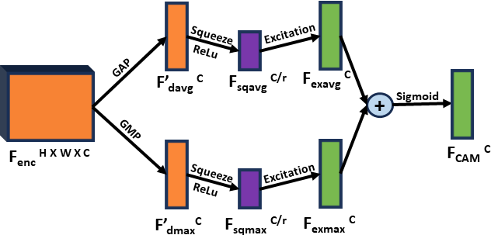
Hình 7. Cấu trúc chú ý theo kênh trong FCSSAM
Hình 7 mô tả bước chú ý theo kênh trong FCSSAM. Mỗi kênh đặc trưng có thể tương ứng với một kiểu tín hiệu khác nhau, ví dụ biên phổi, vùng mờ, kết cấu xương hoặc thay đổi độ tương phản trong nhu mô phổi. Cơ chế chú ý theo kênh giúp mô hình tăng trọng số cho các kênh hữu ích và giảm ảnh hưởng của kênh nhiễu. Đây là khác biệt quan trọng so với VGG19-GAP, vì VGG19-GAP không có bước đánh giá mức độ quan trọng của từng kênh một cách tường minh.
Trong ảnh X-quang, một số kênh có thể biểu diễn biên phổi, vùng mờ, cấu trúc xương hoặc tín hiệu liên quan đến bệnh lý. Chú ý theo kênh giúp mô hình tăng trọng số cho các kênh hữu ích và giảm ảnh hưởng của kênh ít liên quan.

3.4.4. Chú ý theo không gian với hai nhánh SAMavg và SAMmax
Sau khi có thông tin chú ý theo kênh, FCSSAM tiếp tục học chú ý theo không gian. Hai nhánh SAMavg và SAMmax hoạt động song song để bổ sung cho nhau. Nhánh trung bình có xu hướng phản ánh vùng ảnh có tín hiệu ổn định, trong khi nhánh cực đại nhạy hơn với các điểm nổi bật cục bộ. Việc dùng cả hai nhánh giúp mô hình có thêm thông tin về vị trí quan trọng trên bản đồ đặc trưng.
Hai nhánh chú ý theo không gian trong FCSSAM được mô tả như sau:

$$F_{s}=ReLU\left(BN\left(SepConv_{\left(3×3\right)}\left(SepConv_{\left(1×1\right)}\left(F\right)\right)\right)\right)$$
$$M_{s}^{\left(avg\right)}=σ\left(Conv_{\left(7×7\right)}\left(Mean_{c}\left(F_{s}⊙M_{c}\right)\right)\right)$$
$$M_{s}^{\left(max\right)}=σ\left(Conv_{\left(7×7\right)}\left(Max_{c}\left(F_{s}⊙M_{c}\right)\right)\right)$$
$$F_{\left(avg\right)}=M_{s}^{\left(avg\right)}⊙\left(F_{s}⊙M_{c}\right),F_{\left(max\right)}=M_{s}^{\left(max\right)}⊙\left(F_{s}⊙M_{c}\right)$$
Mean theo kênh và Max theo kênh lần lượt là phép lấy trung bình và cực đại theo chiều kênh, tạo bản đồ không gian một kênh trước khi học mặt nạ chú ý.
Đối với bài toán hiện tại, chú ý theo không gian có ý nghĩa vì dấu hiệu viêm phổi hoặc tràn dịch màng phổi thường chỉ xuất hiện ở một số vùng trong phổi, không trải đều trên toàn ảnh. Mô-đun này giúp mô hình tập trung hơn vào vùng có khả năng chứa thông tin bệnh lý trước khi phân loại.

3.4.5. Chọn lọc kênh mờ và lớp phân loại
Sau khi kết hợp các nhánh chú ý, FCSSAM dùng phần chọn lọc kênh mờ để giữ lại các kênh có giá trị cao hơn. Ý tưởng chính là không loại bỏ kênh theo kiểu cứng ngay từ đầu, mà học một mức độ quan trọng liên tục cho từng kênh. Hàm sigmoid Richards có tham số học được giúp biểu diễn mức độ thuộc về của mỗi kênh trong tập đặc trưng quan trọng.
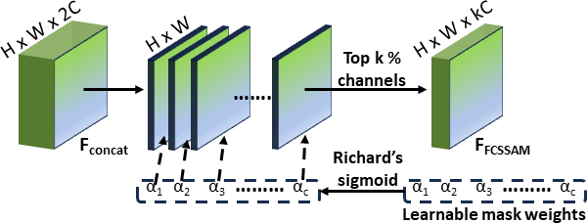
Hình 8. Cơ chế chọn lọc kênh mờ bằng hàm sigmoid Richards
Hình 8 minh họa phần chọn lọc kênh mờ bằng hàm sigmoid Richards. Thay vì loại bỏ kênh đặc trưng theo ngưỡng cứng, mô hình học một mức độ quan trọng liên tục cho từng kênh. Cách làm này phù hợp với ảnh y tế vì dấu hiệu bệnh lý thường không tách biệt hoàn toàn; một kênh có thể chứa cả thông tin hữu ích và nhiễu. Chọn lọc mềm giúp DenseNet121-FCSSAM giữ lại nhiều tín hiệu có ích hơn trước khi gộp đặc trưng và phân loại.
Đầu ra sau chọn lọc kênh mờ được gộp trung bình toàn cục để tạo vector đặc trưng, sau đó đưa vào lớp softmax ba nút. Như vậy, DenseNet121-FCSSAM giữ tinh thần của FA-Net ở phần backbone DenseNet và mô-đun FCSSAM, nhưng được điều chỉnh cho bài toán ba lớp trong đề tài.
Sau hai nhánh không gian, FCSSAM nối đặc trưng và dùng chọn lọc kênh mờ:
$$F_{\left(cat\right)}=concat\left(F_{\left(avg\right)},F_{\left(max\right)}\right)$$
$$s_{c}=\frac{1}{1+exp\left(A-Q\left(α_{c}-μ\right)\right)}$$
$$F_{\left(select\right)}=top_{k}\left(F_{\left(cat\right)},s_{c}\right)⊙s_{c}$$
Trong đó α của kênh c là tham số học được cho từng kênh, A, Q và μ là các tham số của hàm sigmoid Richards. Mô hình hiện tại giữ lại 80% số kênh có điểm chọn lọc cao nhất.
Bảng 1. Thành phần của mô hình DenseNet121-FCSSAM
Thành phần | Vai trò
DenseNet121 | Trích xuất đặc trưng sâu từ ảnh X-quang
Chú ý theo kênh | Nhấn mạnh các kênh đặc trưng quan trọng
Chú ý theo không gian | Nhấn mạnh các vùng quan trọng trên bản đồ đặc trưng
Chọn lọc kênh mờ | Giữ lại các kênh có ý nghĩa và giảm kênh ít hữu ích
Gộp trung bình toàn cục | Tóm tắt đặc trưng trước khi phân loại
Lớp phân loại | Dự đoán ba nhóm ảnh
Bảng 1 tóm tắt vai trò các thành phần trong DenseNet121-FCSSAM. So với VGG19-GAP, mô hình này có thêm cơ chế chú ý theo kênh, chú ý theo không gian và chọn lọc kênh mờ.

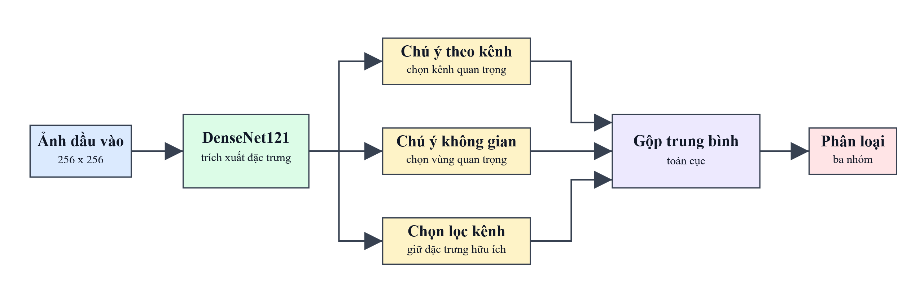
Hình 9. Sơ đồ mô hình DenseNet121-FCSSAM trong thí nghiệm hiện tại
Hình 9 trình bày sơ đồ của mô hình phân loại thứ hai được đề xuất trong đề tài. Tương tự mô hình cơ sở, ảnh X-quang ngực sau khi được tiền xử lý và chuẩn hóa về kích thước 256×256 sẽ được đưa vào mạng DenseNet121 để trích xuất các đặc trưng sâu. DenseNet121 đóng vai trò bộ trích xuất đặc trưng chính, giúp học được các thông tin quan trọng từ ảnh như cấu trúc phổi, vùng tổn thương và các dấu hiệu liên quan đến bệnh lý.
Sau khi thu được bản đồ đặc trưng từ DenseNet121, dữ liệu tiếp tục được đưa qua mô-đun FCSSAM nhằm tăng cường khả năng biểu diễn đặc trưng. Mô-đun này kết hợp ba cơ chế xử lý gồm: chú ý theo kênh (Channel Attention) để xác định và tăng cường các kênh đặc trưng quan trọng, chú ý theo không gian (Spatial Attention) để tập trung vào các vùng ảnh chứa nhiều thông tin có giá trị, và cơ chế chọn lọc kênh (Feature Channel Selection) để loại bỏ hoặc giảm ảnh hưởng của các đặc trưng dư thừa, nhiễu hoặc ít liên quan đến nhiệm vụ phân loại. Nhờ đó, mô hình có thể tập trung nhiều hơn vào các đặc trưng mang tính phân biệt giữa các lớp dữ liệu.
Đầu ra của FCSSAM sau khi được tinh chỉnh sẽ trải qua lớp Global Average Pooling (GAP) để tổng hợp thông tin trên toàn bộ bản đồ đặc trưng thành một vector đặc trưng có kích thước nhỏ gọn. Vector này sau đó được đưa vào lớp phân loại Softmax để dự đoán xác suất thuộc một trong ba nhóm bệnh tương ứng của bộ dữ liệu.
So với mô hình cơ sở ở Hình 5, điểm khác biệt chính của mô hình trong Hình 9 không nằm ở dữ liệu đầu vào hay kiến trúc trích xuất đặc trưng ban đầu, mà ở việc bổ sung mô-đun FCSSAM trước giai đoạn phân loại. Việc tích hợp cơ chế chú ý và chọn lọc đặc trưng được kỳ vọng sẽ giúp mô hình khai thác hiệu quả hơn các thông tin quan trọng trong ảnh X-quang, từ đó cải thiện độ chính xác phân loại. Đây cũng là cơ sở để thực hiện so sánh thực nghiệm giữa mô hình cơ sở và mô hình đề xuất nhằm đánh giá mức độ đóng góp của FCSSAM đối với hiệu năng tổng thể của hệ thống.

3.5. Cấu hình huấn luyện
Hai mô hình chính được huấn luyện trong cùng điều kiện đầu vào. Kích thước ảnh, cách tăng cường dữ liệu và cách chuẩn hóa được giữ giống nhau để đảm bảo tính công bằng trong so sánh.
Bảng 2. Cấu hình huấn luyện của hai mô hình chính
Nội dung | VGG19-GAP | DenseNet121-FCSSAM
Kích thước ảnh | 256 × 256 | 256 × 256
Batch size | 16 | 16
Số epoch tối đa | 15 | 22
Tốc độ học | 1e-4 | 5e-5
Hàm tối ưu | AdamW, weight decay 1e-4 | AdamW, weight decay 1e-4
Hàm mất mát | Cross-entropy có trọng số lớp và label smoothing | Cross-entropy có trọng số lớp và label smoothing
Label smoothing | 0,03 | 0,03
Trọng số lớp | Cân bằng theo tần suất lớp, tăng trọng số tràn dịch 1,5 lần | Cân bằng theo tần suất lớp, tăng trọng số tràn dịch 1,5 lần
Tăng cường và chuẩn hóa | Dùng chung theo mục 3.2 | Dùng chung theo mục 3.2
Cơ chế chú ý | Không có | Có mô-đun FCSSAM
Chọn mô hình tốt nhất | Lưu mô hình có val_loss thấp nhất trên tập kiểm định | Lưu mô hình có val_loss thấp nhất trên tập kiểm định
Bảng 2 trình bày cấu hình huấn luyện của hai mô hình chính. Hai mô hình dùng chung kích thước ảnh, batch size, hàm tối ưu, cách tăng cường dữ liệu, chuẩn hóa và cơ chế trọng số lớp. Các khác biệt chủ yếu nằm ở kiến trúc mô hình, số epoch tối đa và tốc độ học. Mô hình tốt nhất được chọn dựa trên giá trị val_loss thấp nhất trên tập kiểm định.
Trong huấn luyện, nhãn được làm mượt để giảm tình trạng mô hình quá tự tin vào một lớp duy nhất:
$$y'_{\left(i,c\right)}=\left(1-ϵ\right)y_{\left(i,c\right)}+\frac{ϵ}{K-1}\left(1-y_{\left(i,c\right)}\right)$$
Với ε là hệ số làm mượt nhãn và K = 3 là số lớp. Hàm mất mát chính là cross-entropy có trọng số lớp:
$$L=-\frac{1}{N}\sum_{\left(i=1\right)}^{N}{w_{\left(y_{i}\right)}}\sum_{\left(c=1\right)}^{K}{y}'_{\left(i,c\right)}log\left(p_{\left(i,c\right)}\right)$$
Các chỉ số đánh giá được tính từ số mẫu đúng và sai của từng lớp. Với một lớp đang xét, TP là dự đoán đúng lớp đó, FP là dự đoán nhầm vào lớp đó, FN là bỏ sót lớp đó, còn TN là các mẫu còn lại được phân loại đúng là không thuộc lớp đó.
$$Accuracy=\frac{TP+TN}{TP+TN+FP+FN}$$
$$Precision=\frac{TP}{TP+FP}$$
$$Recall=\frac{TP}{TP+FN}$$
$$F1=\frac{2PrecisionRecall}{Precision+Recall}$$
$$MacroF1=\frac{1}{K}\sum_{\left(c=1\right)}^{K}{F}1_{c}$$
Báo cáo ưu tiên F1 trung bình đều và F1 của nhóm tràn dịch màng phổi vì hai chỉ số này phản ánh tốt hơn hiệu quả trên dữ liệu mất cân bằng so với độ chính xác tổng thể. Bộ 2 : 1 : 1 được dùng làm cặp chính vì cấu trúc lớp sạch và hai nhóm bệnh có số ảnh huấn luyện bằng nhau.

- 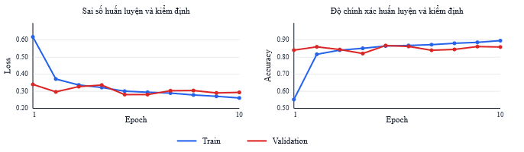
- Hình 10. Biểu đồ huấn luyện của VGG19-GAP
Hình 10 cho thấy quá trình huấn luyện của VGG19-GAP trên cặp dữ liệu chính. Đường sai số huấn luyện giảm theo thời gian chứng tỏ mô hình học được đặc trưng từ dữ liệu. Độ chính xác kiểm định tăng nhanh ở giai đoạn đầu rồi dao động quanh mức cao, cho thấy mô hình đạt trạng thái tương đối ổn định sau một số epoch. Nếu khoảng cách giữa đường huấn luyện và kiểm định mở rộng quá lớn, đó sẽ là dấu hiệu quá khớp; trong biểu đồ này, cần đọc đồng thời cả hai đường để đánh giá khả năng tổng quát hóa của VGG19-GAP.
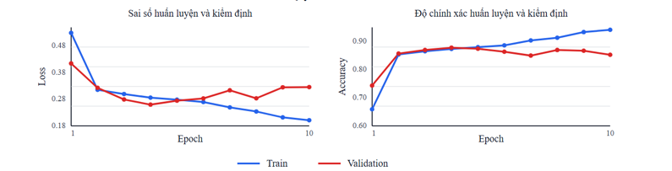
Hình 11. Biểu đồ huấn luyện của DenseNet121-FCSSAM
Hình 11 trình bày quá trình huấn luyện của DenseNet121-FCSSAM trong cùng điều kiện dữ liệu và tiền xử lý với VGG19-GAP. Sai số huấn luyện giảm và độ chính xác huấn luyện tăng nhanh cho thấy mô hình có khả năng học đặc trưng mạnh. Phần cần chú ý là đường kiểm định: nếu đường này ổn định ở mức cao, mô-đun FCSSAM không chỉ giúp mô hình khớp dữ liệu huấn luyện mà còn giữ được khả năng tổng quát hóa. Khi đặt cạnh Hình 10, biểu đồ này giúp so sánh độ ổn định của hai mô hình chính thay vì chỉ nhìn vào kết quả test cuối cùng.

3.6. Phương pháp giải thích mô hình bằng Grad-CAM++ và FACT deletion batch
Sau khi huấn luyện, đề tài không chỉ đánh giá mô hình bằng các chỉ số phân loại mà còn kiểm tra vùng ảnh mà mô hình dựa vào khi dự đoán. Phần này sử dụng ba nhóm thông tin: Grad-CAM++ để tạo bản đồ nhiệt, các bản đồ chú ý bên trong FCSSAM để quan sát cơ chế chọn lọc đặc trưng của DenseNet121-FCSSAM, và FACT deletion batch để định lượng mức độ quan trọng của vùng nóng.
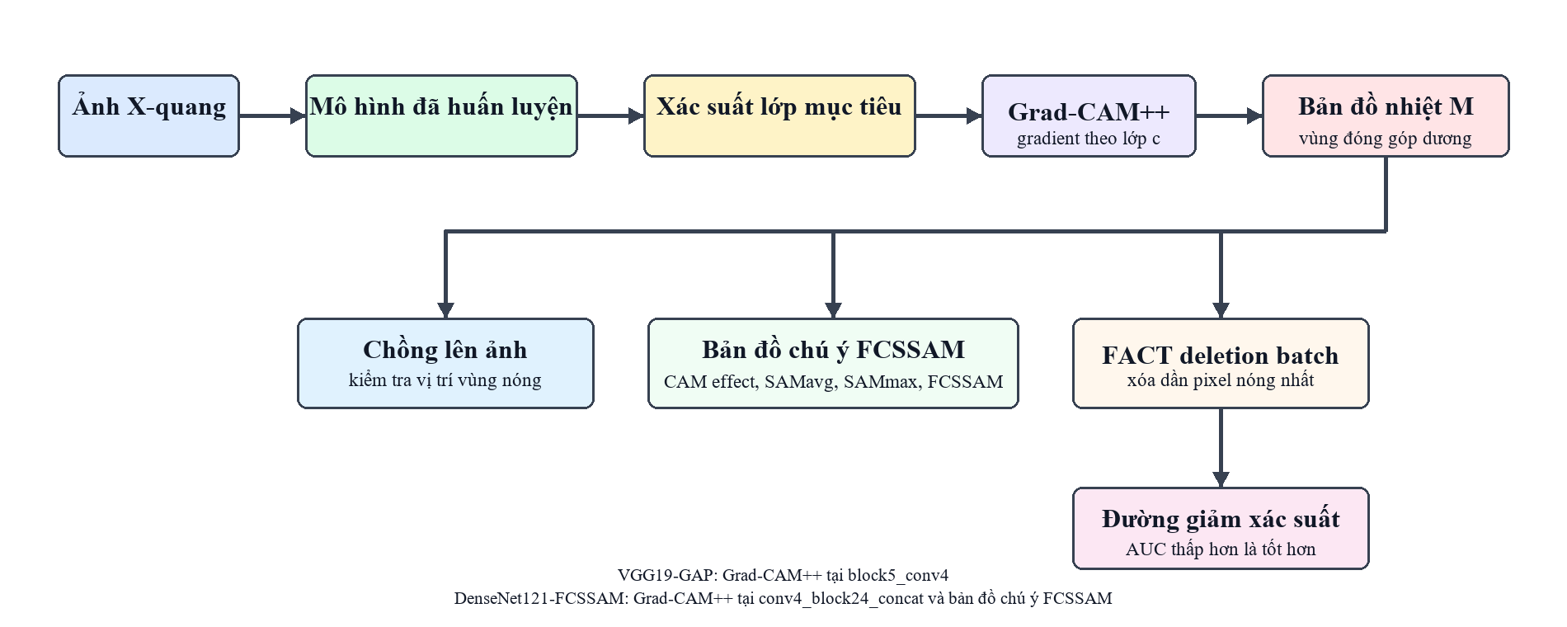
Hình 12. Sơ đồ quy trình giải thích mô hình bằng Grad-CAM++ và FACT deletion batch
Hình 12 minh họa quy trình giải thích mô hình sau huấn luyện. Ảnh đầu vào trước hết được đưa qua mô hình đã huấn luyện để tạo dự đoán, sau đó Grad-CAM++ được dùng để xác định vùng ảnh có ảnh hưởng lớn đến lớp mục tiêu. Với DenseNet121-FCSSAM, các bản đồ chú ý bên trong FCSSAM được quan sát thêm để làm rõ cách mô hình chọn lọc đặc trưng. Cuối cùng, FACT deletion batch lần lượt xóa các vùng nóng và đo sự suy giảm xác suất dự đoán, từ đó định lượng mức độ quan trọng của vùng mà bản đồ nhiệt đã chỉ ra.

3.6.1. Grad-CAM++
Grad-CAM++ tạo bản đồ nhiệt bằng cách dùng gradient của lớp cần giải thích đối với bản đồ đặc trưng tại một lớp tích chập sâu. Trong đề tài này, VGG19-GAP dùng lớp block5_conv4, còn DenseNet121-FCSSAM dùng lớp conv4_block24_concat. Hai lớp này vẫn giữ thông tin không gian, nên bản đồ nhiệt có thể được phóng lại về kích thước ảnh đầu vào để quan sát vùng ảnh ảnh hưởng đến dự đoán.
Gọi $A_{ij}^{k}$ là bản đồ đặc trưng thứ k tại lớp được chọn, $y^{c}$ là xác suất hoặc điểm số của lớp mục tiêu c. Gradient tại vị trí (i, j) được ký hiệu là:
$$g_{ij}^{\left(k,c\right)}=\frac{∂y^{c}}{∂A_{ij}^{k}}$$
Grad-CAM++ tính hệ số α cho từng vị trí trên bản đồ đặc trưng nhằm nhấn mạnh các vị trí có đóng góp mạnh hơn:
$$α_{ij}^{\left(k,c\right)}=\frac{{\left(g_{ij}^{\left(k,c\right)}\right)}^{2}}{2{\left(g_{ij}^{\left(k,c\right)}\right)}^{2}+\sum_{a}{\sum_{b}{A_{ab}^{k}}}{\left(g_{ij}^{\left(k,c\right)}\right)}^{3}+ε}$$
Trọng số của kênh đặc trưng k đối với lớp c được tính bằng tổng gradient dương có nhân với hệ số α:
$$w_{k}^{c}=\sum_{i}{\sum_{j}{α_{ij}^{\left(k,c\right)}}}\operatorname{ReLU}\left(g_{ij}^{\left(k,c\right)}\right)$$
Bản đồ nhiệt trước chuẩn hóa được tạo bằng tổ hợp có trọng số của các bản đồ đặc trưng:
$$L^{c}=\operatorname{ReLU}\left(\sum_{k}{w_{k}^{c}}A^{k}\right)$$
Sau đó $L^{c}$ được resize về 256 x 256 và chuẩn hóa về khoảng [0, 1] để thu được bản đồ nhiệt M. Trong hình trực quan, vùng có giá trị M cao được tô màu nóng và chồng lên ảnh X-quang để kiểm tra mô hình có tập trung vào trường phổi, đáy phổi, vùng mờ hoặc vùng nghi ngờ bệnh lý hay không.

3.6.2. Bản đồ chú ý bên trong FCSSAM
Đối với DenseNet121-FCSSAM, ngoài Grad-CAM++, đề tài còn quan sát các bản đồ chú ý nội bộ của mô-đun FCSSAM. Các bản đồ này không thay thế Grad-CAM++, mà bổ sung thông tin về cách mô hình nhấn mạnh kênh đặc trưng và vị trí không gian trước khi phân loại.
Gọi F là bản đồ đặc trưng đầu ra từ backbone DenseNet121. Mô-đun chú ý theo kênh tạo mặt nạ$M_{c}$ để tăng trọng số cho các kênh quan trọng:
$$F_{\text{CAM}}=F⊙M_{c}$$
Trong đó ⊙ là phép nhân từng phần tử có mở rộng theo chiều không gian. Bản đồ CAM effect trong hình trực quan thể hiện tác động của chú ý theo kênh lên đặc trưng đầu vào.
Sau chú ý theo kênh, FCSSAM dùng hai nhánh chú ý theo không gian. Nhánh SAMavg lấy trung bình theo chiều kênh, còn nhánh SAMmax lấy cực đại theo chiều kênh:
$$M_{\text{avg}}=σ\left({Conv}_{7×7}\left({Mean}_{\text{channel}}\left(F_{\text{CAM}}\right)\right)\right)$$
$$M_{\text{max}}=σ\left({Conv}_{7×7}\left({Max}_{\text{channel}}\left(F_{\text{CAM}}\right)\right)\right)$$
Hai nhánh này tạo ra hai bản đồ không gian bổ sung cho nhau: SAMavg thường phản ánh vùng tín hiệu ổn định, còn SAMmax nhạy hơn với điểm nổi bật cục bộ. Đầu ra sau hai nhánh được mô tả tổng quát như sau:
$$F_{\text{avg}}=F_{\text{CAM}}⊙M_{\text{avg}}, F_{\text{max}}=F_{\text{CAM}}⊙M_{\text{max}}$$
Cuối cùng, các đặc trưng được nối lại và đi qua bước chọn lọc kênh mờ:
$$F_{\text{FCSSAM}}={Select}_{\text{fuzzy}}\left(\operatorname{Concat}\left(F_{\text{avg}},F_{\text{max}}\right)\right)$$
Vì vậy, bốn bản đồ CAM effect, SAMavg, SAMmax và FCSSAM giúp quan sát các bước xử lý đặc trưng bên trong DenseNet121-FCSSAM. Khi các bản đồ này tập trung vào vùng phổi hoặc vùng có dấu hiệu bất thường, kết quả trực quan hỗ trợ nhận xét rằng mô hình đang khai thác tín hiệu phù hợp hơn thay vì dựa vào nhiễu ngoài phổi.

3.6.3. FACT deletion batch
FACT deletion batch được dùng để kiểm tra định lượng xem vùng nóng do Grad-CAM++ tạo ra có thật sự quan trọng với dự đoán hay không. Ý tưởng chính là xóa dần các điểm ảnh có giá trị bản đồ nhiệt cao nhất, sau đó đo xác suất của lớp mục tiêu. Nếu xác suất giảm nhanh, vùng nóng có ảnh hưởng lớn đến quyết định của mô hình.
Với ảnh đầu vào $X_{i}$, bản đồ nhiệt đã chuẩn hóa $M_{i}$ và tỷ lệ xóa q, ta tạo mặt nạ B_i(q) gồm q phần điểm ảnh có giá trị $M_{i}$ cao nhất. Ảnh sau khi xóa vùng nóng được mô tả như sau:
$$X_{i}^{\left(q\right)}=X_{i}⊙\left(1-B_{i}\left(q\right)\right)+X_{0}⊙B_{i}\left(q\right)$$
Trong thí nghiệm này, $X_{0}$ là ảnh nền bằng 0 trong miền đầu vào đã chuẩn hóa. Lớp mục tiêu được lấy theo nhãn thật của ảnh, không lấy theo lớp mô hình dự đoán lớn nhất. Với N ảnh trong một batch, xác suất trung bình của lớp mục tiêu sau khi xóa q phần vùng nóng là:
$$\overline{p}\left(q\right)=\frac{1}{N}\sum_{i}{f_{c_{i}}}\left(X_{i}^{\left(q\right)}\right)$$
Các mức q được lấy từ 0 đến 0,9. Diện tích dưới đường giảm xác suất được tính bằng quy tắc hình thang:
$${AUC}_{\text{del}}{=}\sum_{t}{\frac{q_{t+1}-q_{t}}{2}}\left[\overline{p}\left(q_{t}\right)+\overline{p}\left(q_{t+1}\right)\right]$$
Giá trị AUC_del càng thấp thường càng tốt, vì điều đó nghĩa là xác suất lớp mục tiêu giảm nhanh khi các vùng nóng bị xóa. Trong báo cáo, phép đo này được dùng để so sánh định lượng mức độ ảnh hưởng của vùng Grad-CAM++ giữa VGG19-GAP và DenseNet121-FCSSAM.

3.6.4. Cách đọc kết quả giải thích
Khi đọc các hình Grad-CAM++ và bản đồ chú ý, cần ưu tiên ba điểm: vùng nóng có nằm trong trường phổi hay không, có bám vào vùng đáy phổi hoặc vùng mờ liên quan đến bệnh lý hay không, và có bị lệch ra marker, viền ảnh hoặc vùng ngoài phổi hay không. Với FACT deletion batch, đường xác suất giảm càng nhanh và AUC_del càng thấp thì vùng nóng càng có vai trò rõ hơn đối với quyết định phân loại. Tuy nhiên, các bản đồ này chỉ là công cụ hỗ trợ giải thích mô hình, không thay thế đánh giá y khoa của chuyên gia.

4. Thực nghiệm và kết quả

4.1. Kết quả chính trên bộ dữ liệu được chọn
Bảng 3 trình bày kết quả chính trên tập kiểm tra của bộ dữ liệu 2 : 1 : 1. Với nhóm tràn dịch màng phổi, ngưỡng quyết định được chọn trên tập kiểm định rồi áp dụng cố định trên tập kiểm tra. Cách thực hiện này giúp bảo đảm tính khách quan của kết quả và đánh giá đúng khả năng tổng quát hóa của mô hình trên dữ liệu chưa thấy trước đó.

Bảng 3. Kết quả tổng quan trên tập kiểm tra
Mô hình | Accuracy | Precision TB | Recall TB | F1 TB | F1 trọng số | AUC TB
VGG19-GAP | 0.863618 | 0.819181 | 0.860945 | 0.835117 | 0.870336 | 0.951155
DenseNet121-FCSSAM | 0.884631 | 0.839740 | 0.842889 | 0.841222 | 0.884030 | 0.953359
DenseNet121-FCSSAM đạt kết quả cao hơn VGG19-GAP ở độ chính xác, F1 trung bình đều, F1 có trọng số và AUC trung bình. Mức tăng không lớn, nhưng nhất quán với mục tiêu cải thiện khả năng chọn lọc đặc trưng trước khi phân loại.
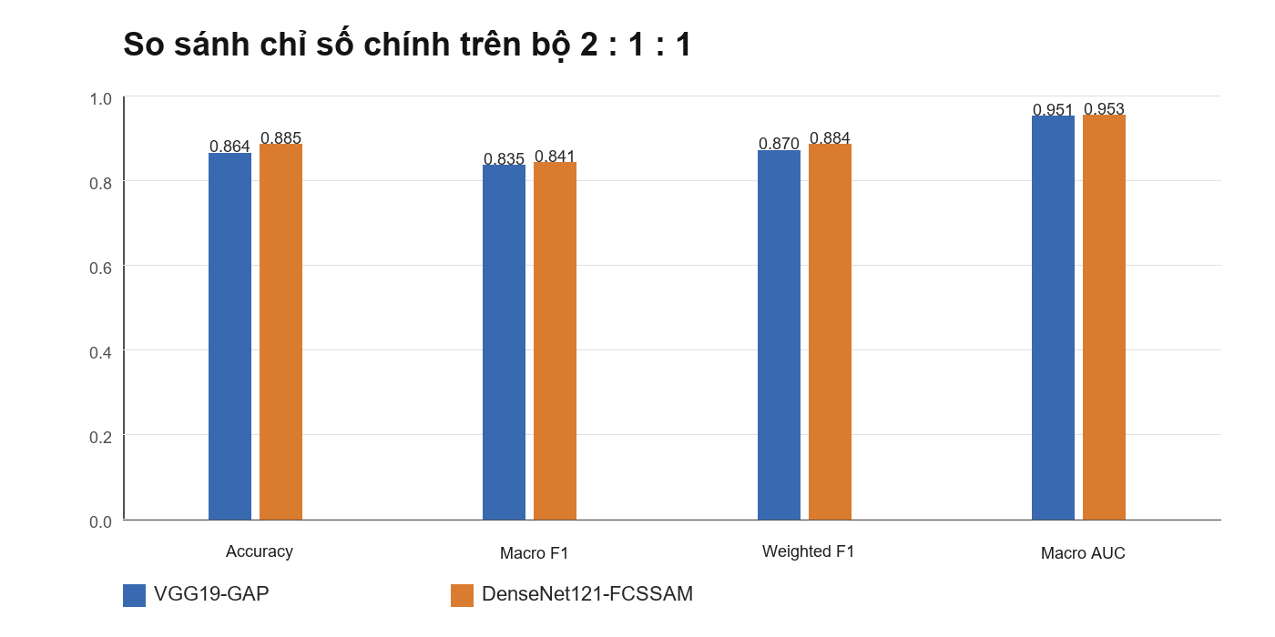
Hình 13. So sánh các chỉ số chính của hai mô hình
Hình 13 chuyển các chỉ số trong Bảng 3 thành biểu đồ để dễ so sánh trực quan. DenseNet121-FCSSAM nhỉnh hơn VGG19-GAP ở đa số chỉ số tổng quan, ngoại trừ recall trung bình; mức chênh lệch F1 trung bình đều và AUC trung bình tương đối nhỏ.

4.2. Kết quả theo từng nhóm ảnh
Bảng 4. Kết quả theo từng nhóm ảnh trên tập kiểm tra
Mô hình | Nhóm ảnh | Precision | Recall | F1
VGG19-GAP | Bình thường | 0.935156 | 0.865803 | 0.899144
VGG19-GAP | Viêm phổi | 0.970027 | 0.978022 | 0.974008
VGG19-GAP | Tràn dịch màng phổi | 0.552361 | 0.739011 | 0.632197
DenseNet121-FCSSAM | Bình thường | 0.919317 | 0.918776 | 0.919046
DenseNet121-FCSSAM | Viêm phổi | 0.949198 | 0.975275 | 0.962060
DenseNet121-FCSSAM | Tràn dịch màng phổi | 0.650704 | 0.634615 | 0.642559
Nhóm tràn dịch màng phổi vẫn là nhóm khó nhất. VGG19-GAP có recall tràn dịch cao hơn, trong khi DenseNet121-FCSSAM có precision và F1 tràn dịch nhỉnh hơn, cho thấy hai mô hình khác nhau về kiểu lỗi.
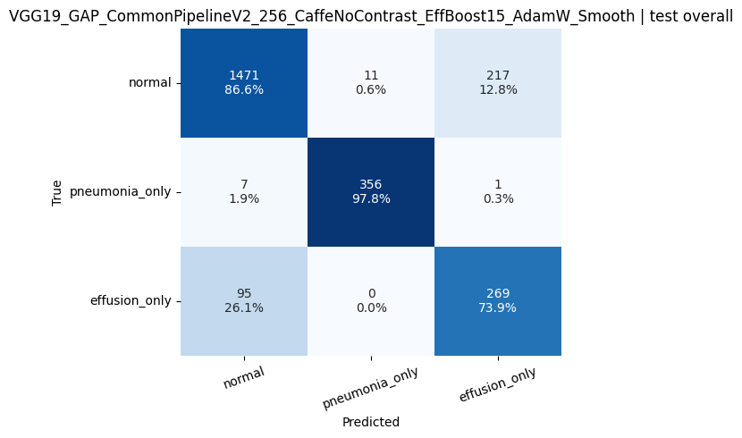
Hình 14. Ma trận nhầm lẫn của VGG19-GAP trên tập kiểm tra
Hình 14 cho thấy hai nhóm bình thường và viêm phổi được nhận diện tốt hơn, còn tràn dịch màng phổi vẫn dễ nhầm với các vùng mờ hoặc thay đổi nền phổi.
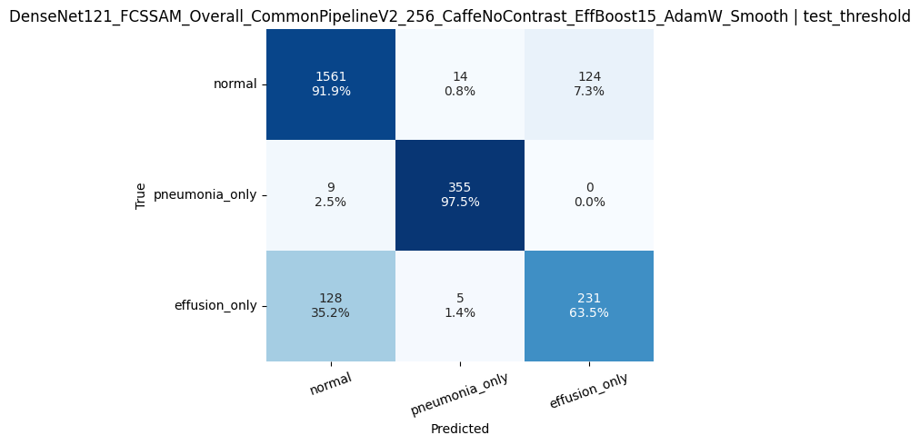
Hình 15. Ma trận nhầm lẫn của DenseNet121-FCSSAM trên tập kiểm tra
Hình 15 được dùng để đối chiếu trực tiếp với Hình 14 vì hai mô hình dùng cùng tập kiểm tra. DenseNet121-FCSSAM giảm một phần dự đoán tràn dịch sai, nhưng vẫn cần đọc cùng precision, recall và F1 theo lớp.
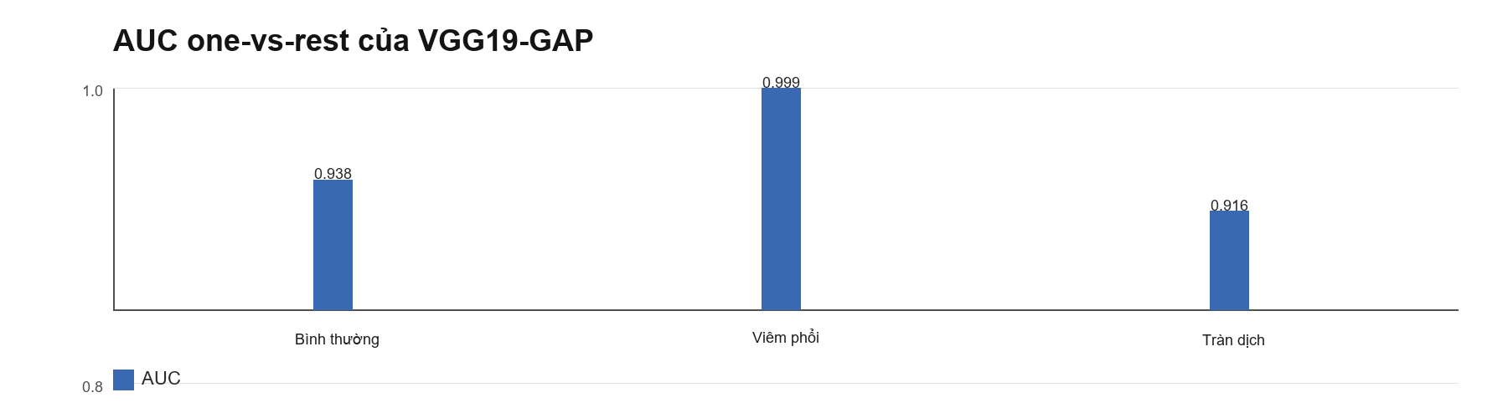
Hình 16. AUC one-vs-rest của VGG19-GAP trên tập kiểm tra
Hình 16 cho thấy AUC của nhóm viêm phổi và bình thường cao, trong khi tràn dịch màng phổi thấp hơn hai nhóm còn lại, phù hợp với kết quả F1 theo lớp.
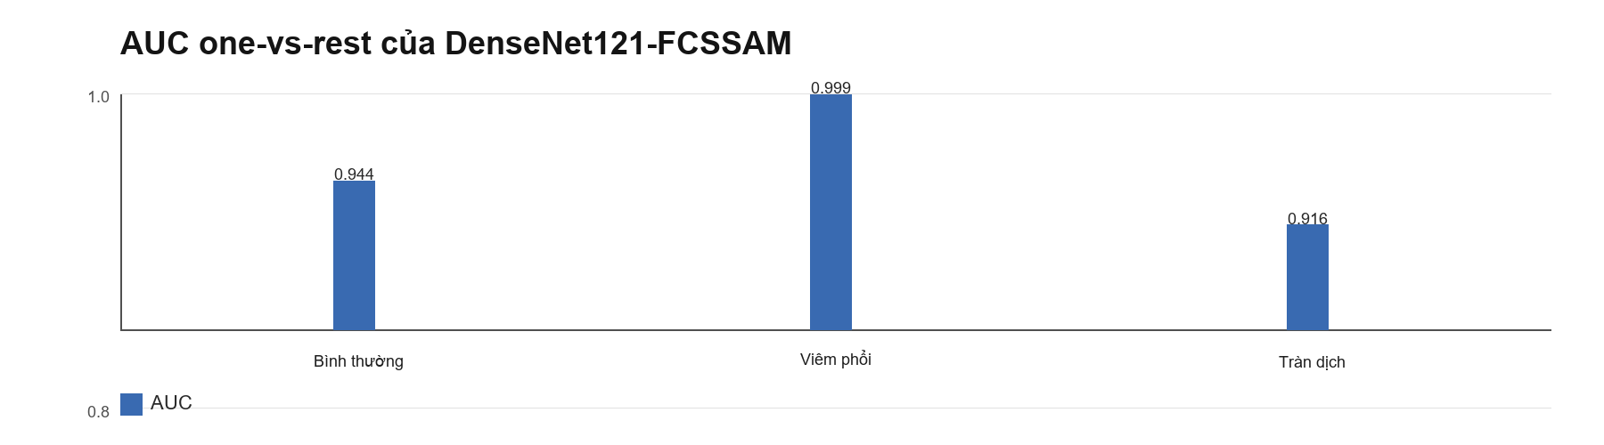
Hình 17. AUC one-vs-rest của DenseNet121-FCSSAM trên tập kiểm tra
Hình 17 cho thấy AUC của DenseNet121-FCSSAM nhỉnh hơn nhẹ ở nhóm bình thường và tràn dịch màng phổi; vì chênh lệch nhỏ, kết quả cần đọc cùng ma trận nhầm lẫn và F1 theo lớp.

4.3. Các cặp huấn luyện bổ sung
Ngoài cặp dữ liệu chính 2 : 1 : 1, nhóm huấn luyện bổ sung hai phiên bản dữ liệu khác để kiểm tra ảnh hưởng của phân bố lớp lên kết quả.
Bảng 5. Các phiên bản dữ liệu dùng trong các cặp huấn luyện bổ sung
Phiên bản dữ liệu | Tỉ lệ train | Ý nghĩa
Phiên bản chính của báo cáo | 2 : 1 : 1 | Bộ chính: hai nhóm bệnh cân bằng, dữ liệu sạch, dùng cho kết luận.
Phiên bản tăng tràn dịch | 2 : 1 : 3 | Tăng tràn dịch để khảo sát nhóm bệnh khó.
Phiên bản mở rộng bình thường - tràn dịch | 3 : 1 : 3 | Mở rộng bình thường và tràn dịch, dùng làm so sánh phụ.
Bảng 5 mô tả các phiên bản dữ liệu theo ý nghĩa thực nghiệm thay vì tên tệp kỹ thuật. Phiên bản 2 : 1 : 1 được chọn làm chính, còn 2 : 1 : 3 và 3 : 1 : 3 chỉ dùng làm so sánh phụ.
Bảng 6. So sánh F1 của hai mô hình trên ba phiên bản dữ liệu
Phiên bản | VGG F1 TB | DenseNet F1 TB | VGG F1 tràn dịch | DenseNet F1 tràn dịch | Nhận xét
2 : 1 : 1 | 0.835117 | 0.841222 | 0.632197 | 0.642559 | Bộ chính, dữ liệu sạch.
2 : 1 : 3 | 0.843077 | 0.869955 | 0.638858 | 0.700893 | DenseNet tăng mạnh khi bổ sung tràn dịch.
3 : 1 : 3 | 0.852399 | 0.859390 | 0.668122 | 0.677668 | So sánh phụ vì phân bố thay đổi.
Bảng 6 cho thấy các phiên bản có nhiều ảnh tràn dịch màng phổi hơn có thể làm tăng F1, đặc biệt với DenseNet121-FCSSAM. Tuy nhiên, bộ 2 : 1 : 1 vẫn được chọn làm chính vì dữ liệu sạch và dễ diễn giải hơn.
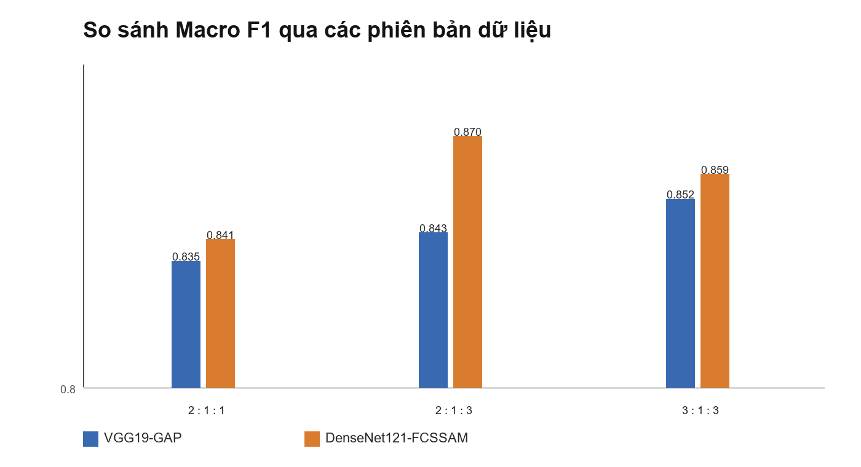
Hình 18. So sánh F1 trung bình đều của hai mô hình trên ba phiên bản dữ liệu
Hình 18 cho thấy DenseNet121-FCSSAM đạt F1 trung bình đều cao nhất ở phiên bản tăng tràn dịch 2 : 1 : 3, trong khi VGG19-GAP có xu hướng cải thiện dần khi số lượng mẫu tràn dịch được mở rộng. Các kết quả này được sử dụng như một phép so sánh bổ sung nhằm đánh giá độ ổn định của các mô hình khi thay đổi phân bố dữ liệu, nhưng không thay thế các kết luận được rút ra từ bộ dữ liệu chính 2 : 1 : 1.
Ngoài hai mô hình chính, nhóm cũng thử nghiệm một biến thể VGG19-FCSSAM, trong đó mô-đun FCSSAM được gắn sau lớp block5_conv4 của VGG19. Mục đích của thử nghiệm là đánh giá khả năng cải thiện hiệu năng của VGG19 khi được bổ sung cơ chế chú ý theo kênh, chú ý theo không gian và chọn lọc kênh đặc trưng trước giai đoạn phân loại.
Trên bộ dữ liệu chính 2 : 1 : 1, VGG19-FCSSAM đạt accuracy 0.859497, F1 trung bình đều 0.824360, F1 có trọng số 0.864322 và AUC trung bình 0.939412. Đối với nhóm tràn dịch màng phổi, mô hình đạt precision 0.554810, recall 0.681319 và F1 0.611591. Mặc dù vẫn đạt hiệu năng tương đối tốt, các chỉ số này thấp hơn VGG19-GAP ở F1 trung bình đều và F1 của lớp tràn dịch màng phổi, đồng thời cũng kém hơn DenseNet121-FCSSAM. Do đó, VGG19-FCSSAM không được lựa chọn làm mô hình chính của đề tài.
Kết quả thử nghiệm cho thấy việc bổ sung FCSSAM không phải lúc nào cũng mang lại cải thiện hiệu năng nếu backbone chưa phù hợp. Trong cấu hình hiện tại, FCSSAM phát huy hiệu quả rõ rệt hơn khi kết hợp với DenseNet121, nhờ khả năng tái sử dụng và lan truyền đặc trưng thông qua các dense connection trước khi đưa vào mô-đun chú ý. Điều này cho thấy sự tương thích giữa backbone và mô-đun chú ý là một yếu tố quan trọng ảnh hưởng đến chất lượng phân loại cuối cùng.

4.4. Đánh giá sau huấn luyện bằng bản đồ nhiệt và phép xóa vùng quan trọng

4.4.1. Mục tiêu đánh giá sau huấn luyện
Sau khi huấn luyện, nhóm sử dụng Grad-CAM++ để đánh giá khả năng tập trung của mô hình vào các vùng đặc trưng quan trọng trên ảnh X-quang. Bản đồ nhiệt được tạo từ FCSSAM và VGG19-GAP trên tập kiểm tra nhằm hỗ trợ phân tích trực quan quá trình ra quyết định của mô hình. Cơ sở công thức đã trình bày ở mục 3.6, phần 4.4 chỉ tập trung trình bày kết quả trực quan và nhận xét về mức độ phù hợp giữa vùng được mô hình chú ý với các dấu hiệu bệnh lý thực tế. Thông qua đó, có thể đánh giá liệu mô hình đang học được các đặc trưng có ý nghĩa hay chỉ dựa vào các tín hiệu không liên quan.

4.4.2. Grad-CAM++ cho VGG19-GAP
Các hình từ H19 đến H26 được tách theo từng nhóm ảnh để dễ quan sát và so sánh. Khi đọc các hình này, cần chú ý vị trí và phạm vi của các vùng nóng xuất hiện trên bản đồ nhiệt, đặc biệt là chúng có nằm trong trường phổi, vùng đáy phổi hoặc khu vực liên quan đến bệnh lý hay không. Ngoài ra, mức độ tập trung của vùng chú ý cũng được xem xét nhằm đánh giá khả năng định vị đặc trưng của mô hình đối với từng nhóm ảnh.
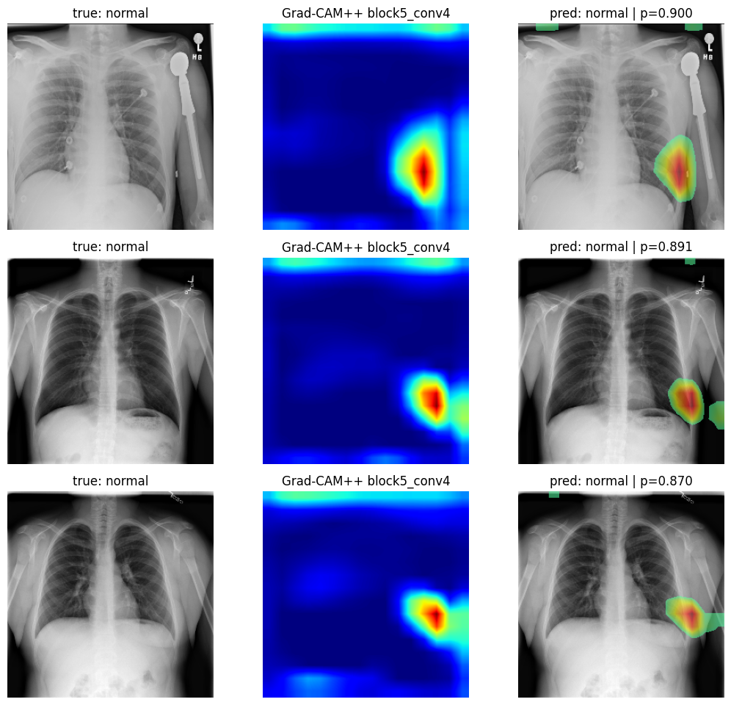
Hình 19a. Grad-CAM++ của VGG19-GAP trên nhóm bình thường
Ở nhóm bình thường, vùng nóng của VGG19-GAP chủ yếu nằm trong trường phổi và vùng trung tâm ảnh, không tập trung quá mạnh vào viền ảnh hoặc ký hiệu ngoài phổi.
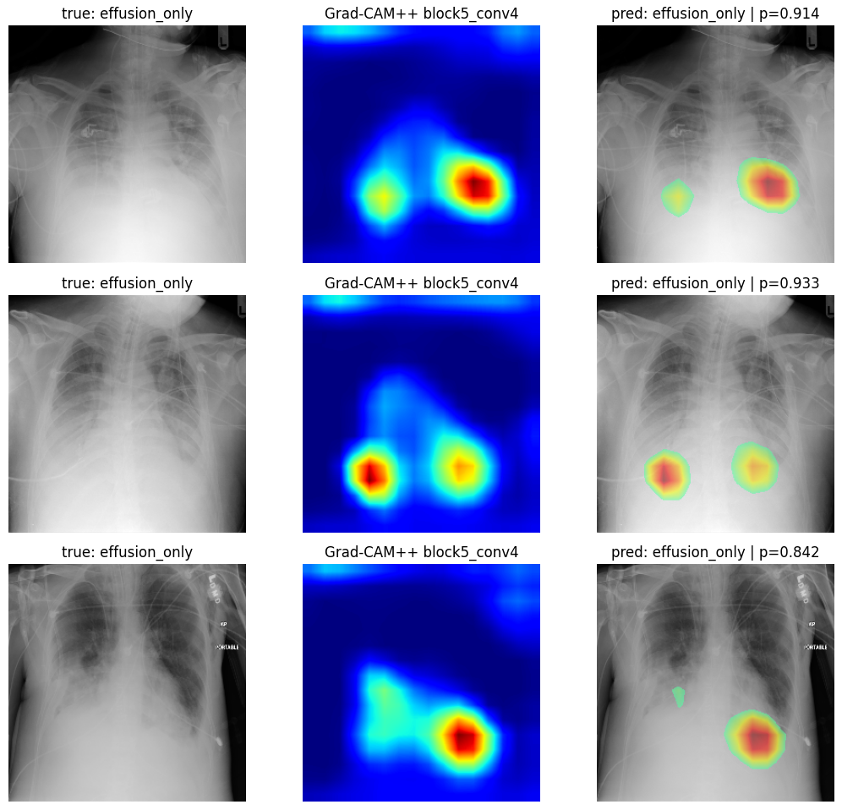
Hình 19b. Grad-CAM++ của VGG19-GAP trên nhóm tràn dịch màng phổi
Với nhóm tràn dịch màng phổi, vùng cần quan tâm thường nằm ở đáy phổi hoặc góc sườn hoành. Hình 19b cho thấy Grad-CAM++ có xu hướng nhấn mạnh vùng thấp trong trường phổi, nhưng vùng nóng vẫn còn khá rộng.
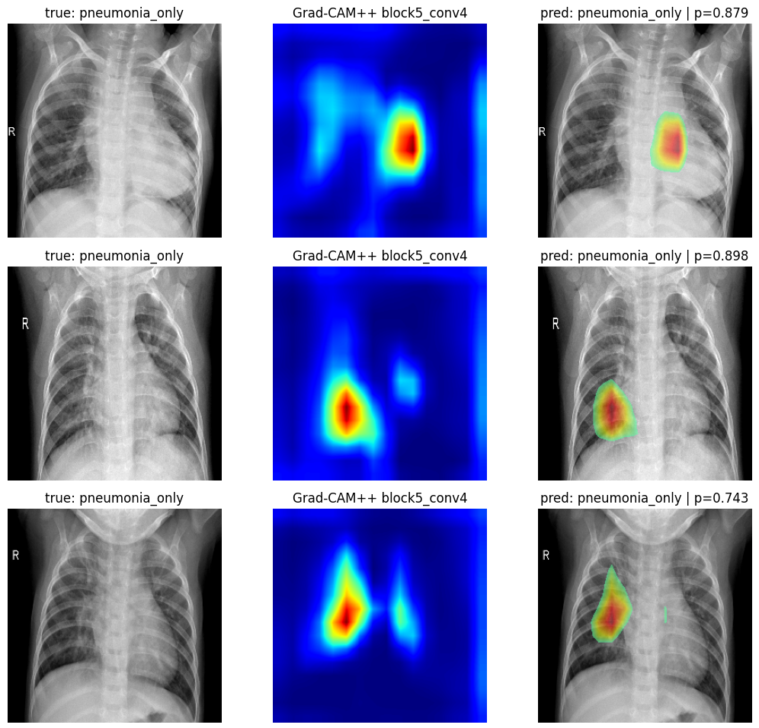
Hình 19c. Grad-CAM++ của VGG19-GAP trên nhóm viêm phổi
Ở nhóm viêm phổi, bản đồ nóng tập trung vào các vùng trong phổi thay vì nằm hoàn toàn ngoài vùng giải phẫu chính. Điều này phù hợp với cách mô hình phân biệt viêm phổi dựa trên biến đổi nhu mô.

4.4.3. Grad-CAM++ và bản đồ chú ý của DenseNet121-FCSSAM
Các hình 20a, 20b và 20c cũng được tách theo từng nhóm ảnh để thuận tiện cho việc quan sát và so sánh. Khác với VGG19-GAP chỉ hiển thị bản đồ nhiệt Grad-CAM++, mỗi cụm hình của DenseNet121-FCSSAM còn bao gồm các bản đồ chú ý được sinh ra bên trong mô-đun FCSSAM, gồm CAM effect, SAMavg, SAMmax và FCSSAM. Các bản đồ này cho phép quan sát chi tiết quá trình mô hình lựa chọn đặc trưng theo cả chiều kênh và chiều không gian trước khi đưa ra quyết định phân loại. Nhờ đó, có thể đánh giá rõ hơn cách FCSSAM làm nổi bật các vùng liên quan đến bệnh lý và giảm ảnh hưởng của những vùng ít thông tin hoặc gây nhiễu trên ảnh X-quang.

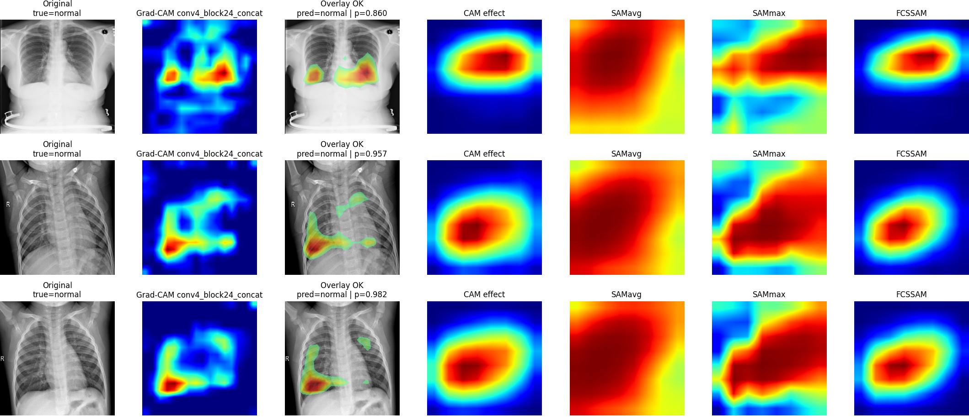
Hình 20a. Grad-CAM++ và bản đồ chú ý của DenseNet121-FCSSAM trên nhóm bình thường
Với nhóm bình thường, Grad-CAM++ và các nhánh chú ý nhìn chung vẫn nằm trong vùng phổi hoặc vùng có cấu trúc giải phẫu rõ, giúp củng cố nhận xét mô hình đang dùng đặc trưng ảnh phù hợp.
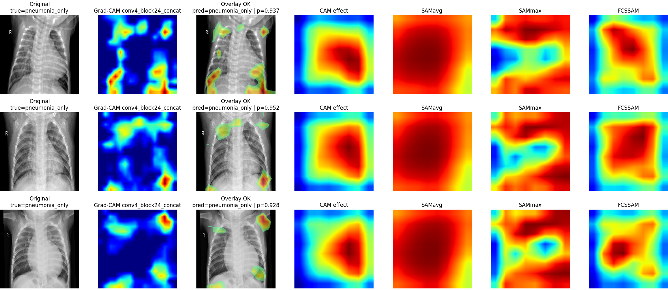
Hình 20b. Grad-CAM++ và bản đồ chú ý của DenseNet121-FCSSAM trên nhóm tràn dịch màng phổi
Ở nhóm tràn dịch màng phổi, Grad-CAM++ và bản đồ chú ý cho thấy mô hình nhấn mạnh các vùng có liên quan đến đáy phổi hoặc vùng mờ nghi ngờ dịch. Đây là phần quan trọng vì tràn dịch là nhóm khó nhất trong bộ dữ liệu.
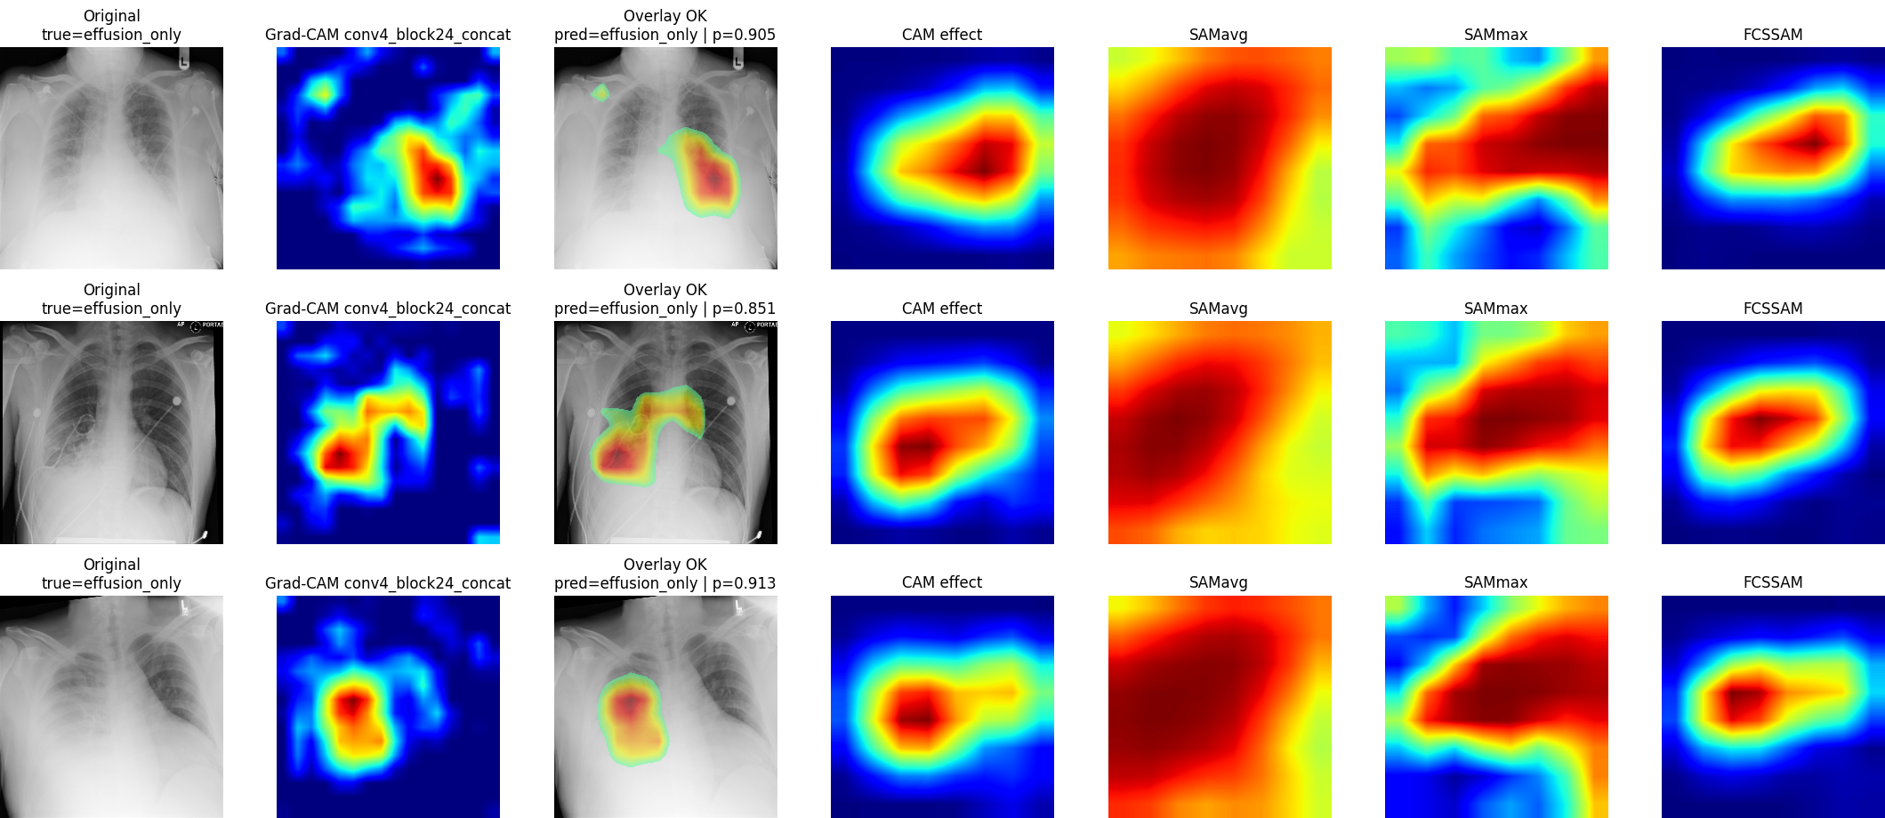
Hình 20c. Grad-CAM++ và bản đồ chú ý của DenseNet121-FCSSAM trên nhóm viêm phổi
Với nhóm viêm phổi, DenseNet121-FCSSAM kết hợp thông tin từ Grad-CAM++ và các bản đồ chú ý để làm nổi bật vùng nhu mô phổi bất thường. SAMavg và SAMmax bổ sung cho nhau khi dấu hiệu viêm phổi phân bố không đồng nhất.

4.4.4. Phép xóa vùng quan trọng
Bảng 7. Kết quả phép xóa vùng quan trọng
Mô hình | Deletion AUC | Nhận xét
VGG19-GAP | 0.453555 | Xác suất giảm đều khi xóa vùng nóng.
DenseNet121-FCSSAM | 0.320526 | Xác suất giảm nhanh hơn, vùng nóng ảnh hưởng mạnh hơn.
Bảng 7 trình bày kết quả phép xóa vùng quan trọng. Giá trị thấp hơn thường tốt hơn vì xác suất lớp mục tiêu giảm nhanh hơn khi vùng nóng bị xóa.
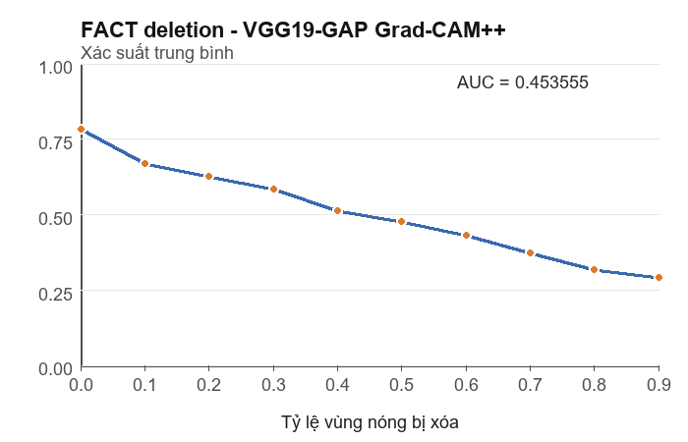
Hình 21. Xu hướng giảm xác suất khi xóa vùng nóng của VGG19-GAP
Hình 21 cho thấy xác suất trung bình của lớp mục tiêu giảm từ khoảng 0.783 xuống 0.293 khi xóa 90% vùng nóng; Deletion AUC của VGG19-GAP là 0.453555. Kết quả này cho thấy vùng Grad-CAM++ có liên quan đến quyết định của VGG19-GAP.
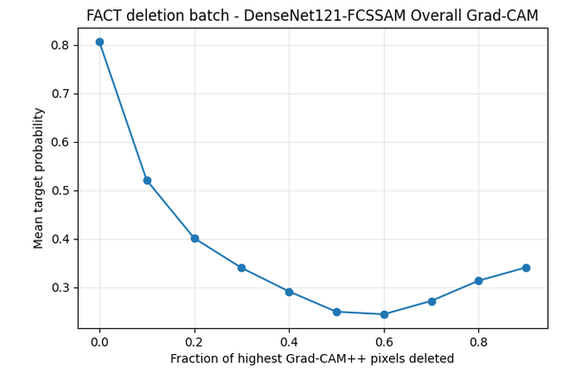
Hình 22. Xu hướng giảm xác suất khi xóa vùng nóng của DenseNet121-FCSSAM
Hình 22 cho thấy xác suất trung bình giảm từ khoảng 0.807 xuống 0.341 khi xóa 90% vùng nóng; Deletion AUC là 0.320526, thấp hơn VGG19-GAP. Điều này cho thấy vùng nóng của DenseNet121-FCSSAM có ảnh hưởng mạnh hơn đến dự đoán theo phép đo này.
Kết quả trực quan hóa và FACT deletion chỉ là công cụ hỗ trợ giải thích mô hình. Các nhận xét này cần được đọc cùng chỉ số định lượng ở Bảng 3, Bảng 4 và không thay thế đánh giá y khoa của chuyên gia.

5. Kết luận
Đề tài đã xây dựng và đánh giá hai mô hình học sâu cho bài toán phân loại ảnh X-quang ngực thành ba nhóm: bình thường, viêm phổi và tràn dịch màng phổi. VGG19-GAP và DenseNet121-FCSSAM là hai mô hình được xây dựng độc lập để so sánh hiệu quả phân loại. VGG19-GAP dựa trên kiến trúc VGG19, còn DenseNet121-FCSSAM bổ sung cơ chế chú ý và chọn lọc đặc trưng theo hướng FA-Net.
Trên cặp dữ liệu chính 2 : 1 : 1, DenseNet121-FCSSAM đạt F1 trung bình đều 0.841222, cao hơn VGG19-GAP với 0.835117. Đối với nhóm tràn dịch màng phổi, DenseNet121-FCSSAM đạt F1 0.642559, cao hơn VGG19-GAP với 0.632197. Điểm cần chú ý là VGG19-GAP có độ nhạy tràn dịch cao hơn, trong khi DenseNet121-FCSSAM có độ chính xác dự đoán tràn dịch cao hơn rõ rệt. Khi so sánh thêm các phiên bản 2 : 1 : 3 và 3 : 1 : 3, một số chỉ số có thể tăng, nhưng bộ 2 : 1 : 1 được chọn cho kết luận chính vì dữ liệu sạch, dễ giải thích và công bằng giữa hai nhóm bệnh.
Phân tích sau huấn luyện bằng Grad-CAM++, bản đồ chú ý và phép xóa vùng quan trọng cho thấy DenseNet121-FCSSAM tạo ra vùng nóng có ảnh hưởng mạnh hơn đến quyết định dự đoán theo phép FACT deletion. Tuy nhiên, các bản đồ này chỉ nên được xem là công cụ hỗ trợ giải thích mô hình, không thay thế đánh giá y khoa của chuyên gia.
Hướng phát triển tiếp theo gồm cải thiện thêm nhóm tràn dịch màng phổi, đánh giá trên dữ liệu ngoài, chuẩn hóa hình bản đồ nhiệt giữa hai mô hình và mời chuyên gia y khoa nhận xét các vùng mô hình tập trung.

TÀI LIỆU THAM KHẢO
[1] P. Rajpurkar, J. Irvin, K. Zhu, et al., “CheXNet: Radiologist-Level Pneumonia Detection on Chest X-Rays,” arXiv preprint arXiv:1711.05225, Nov. 2017.
[2] L. Yao, E. Poblenz, D. Dagunts, B. Covington, D. Bernard, and K. Lyman, “Learning to Diagnose from Scratch by Exploiting Dependencies among Labels,” arXiv preprint arXiv:1710.10501, Oct. 2017.
[3] X. Wang, Y. Peng, L. Lu, Z. Lu, M. Bagheri, and R. M. Summers, “ChestX-ray8: Hospital-Scale Chest X-ray Database and Benchmarks on Weakly-Supervised Classification and Localization of Common Thorax Diseases,” IEEE CVPR, pp. 3462–3471, 2018.
[4] J. Irvin, P. Rajpurkar, M. Ko, et al., “CheXpert: A Large Chest Radiograph Dataset with Uncertainty Labels and Expert Comparison,” Proc. AAAI Conf. Artif. Intell., vol. 33, pp. 590–597, 2018.
[5] Z. Li, C. Wang, M. Han, et al., “Thoracic Disease Identification and Localization with Limited Supervision,” IEEE CVPR, pp. 8290–8299, 2018.
[6] Y. Zhang, H. Wang, and X. Liu, “Attention-Based Deep Learning Model for Thoracic Disease Classification on Chest X-ray Images,” Computers in Biology and Medicine, vol. 134, 2021.
[7] Y. Tang, Y. Tang, M. Han, et al., “Automated Abnormality Classification of Chest Radiographs Using Deep Convolutional Neural Networks,” NPJ Digital Medicine, vol. 4, no. 1, 2021.
[8] S. Huang, Z. Lin, and Y. Wu, “Multi-Label Classification of Chest X-Ray Images Using Spatial and Contextual Features,” IEEE Access, vol. 9, pp. 2021.
[9] Y. Zhou, L. Chen, and H. Liu, “Multi-Label Chest X-ray Classification Using Attention-Based Deep Neural Networks,” Biomedical Signal Processing and Control, vol. 84, 2023.
[10] M. Rahman and M. Hossain, “Transfer Learning-Based Deep CNN for Automated Chest X-ray Disease Classification,” Diagnostics, vol. 13, no. 4, 2023.
[11] R. Singh, A. Kumar, and C. Patel, “Deep Learning Approach for Thoracic Disease Detection from Chest X-ray Images,” Computers in Biology and Medicine, vol. 168, 2024.
[12] S. Albahli, A. Alyami, and A. Alqahtani, “Hybrid CNN–Transformer Model for Automated Chest X-ray Disease Diagnosis,” IEEE Access, vol. 12, 2024.
[13] K. He, X. Zhang, S. Ren, and J. Sun, "Deep residual learning for image recognition," in Proc. IEEE Conf. Computer Vision and Pattern Recognition (CVPR), Las Vegas, NV, USA, 2016, pp. 770-778.
[14] J. Hu, L. Shen, and G. Sun, "Squeeze-and-Excitation Networks," IEEE Trans. Pattern Anal. Mach. Intell., vol. 42, no. 8, pp. 2011-2023, Aug. 2020.
[15] S. Woo, J. Park, J.-Y. Lee, and I. S. Kweon, "CBAM: Convolutional Block Attention Module," in Proc. European Conf. Computer Vision (ECCV), 2018, pp. 3-19.
[16] L. A. Zadeh, "Fuzzy sets," Information and Control, vol. 8, no. 3, pp. 338-353, 1965.
[17] A. Roy, S. Ghosh, A. Dey, and D. Mukherjee, "FA-Net: A Fuzzy Attention-aided Deep Neural Network for Pneumonia Detection in Chest X-Rays," arXiv preprint arXiv:2406.15117, 2024. [Online]. Available: https://arxiv.org/abs/2406.15117

